**KARYA TULIS ILMIAH**

**EVALUASI KELENGKAPAN ADMINISTRASI DAN FARMASETIK RESEP DOKTER DI UPT PUSKESMAS**

**PORSEAKECAMATAN PORSEA**

**TAHUN 2018**



**THINCE MARIS TAMPUBOLON**

**P07539016025**

**POLITENIK KESEHATAN KEMENKES MEDAN**

**JURUSAN FARMASI**

**2019**

**KARYA TULIS ILMIAH**

**EVALUASI KELENGKAPAN ADMINISTRASI DAN FARMASETIK RESEP DOKTER DI UPT PUSKESMAS**

**PORSEAKECAMATAN PORSEA**

**TAHUN 2018**

**Sebagai Syarat Menyelesaikan Pendidikan Program Studi Diploma III Farmasi**



**THINCE MARIS TAMPUBOLON**

**P07539016025**

**POLITENIK KESEHATAN KEMENKES MEDAN**

**JURUSAN FARMASI**

**2019**

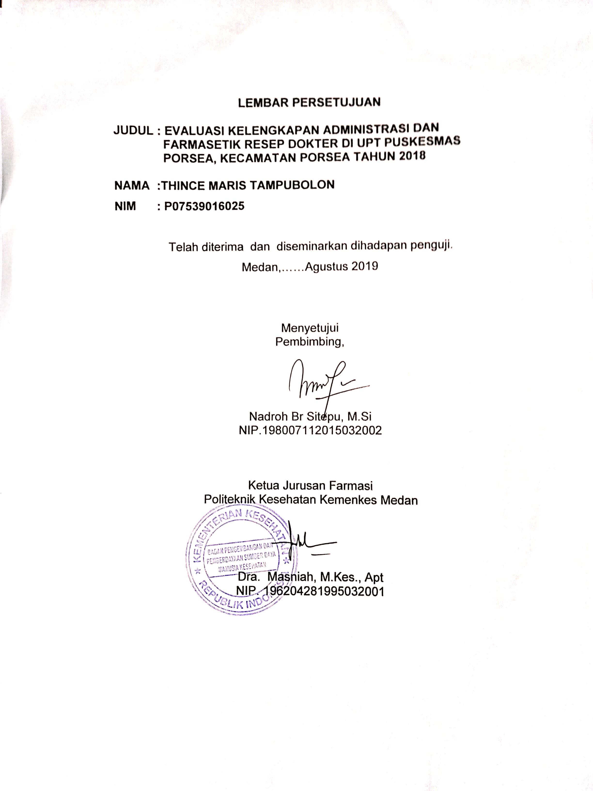

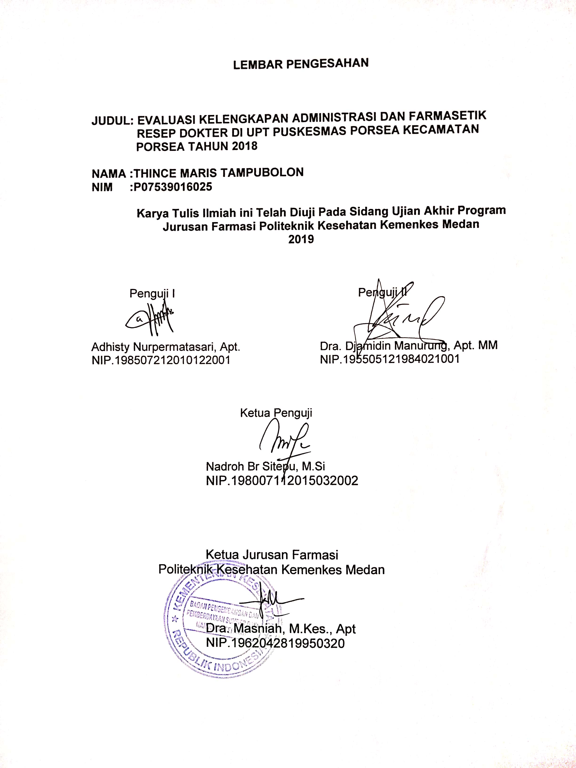

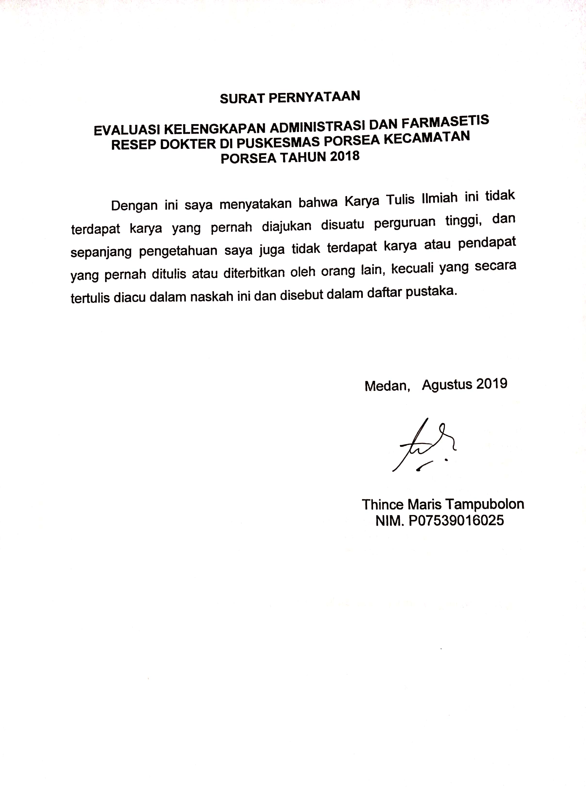

**POLITEKNIK KESEHATAN KEMENKES MEDAN**

**JURUSAN FARMASI**

**KTI, Agustus 2019**

**Thince Maris Tampubolon**

**Evaluasi Kelengkapan Administrasi dan Farmasetis Resep Dokter di Puskesmas Porsea Kecamatan Porsea Tahun 2018**

**ix + 51 Halaman + 2 Gambar + 2 Tabel + 7 Lampiran**

**ABSTRAK**

Kelengkapan administrasi dan farmasetik resep yang diatur dalam Bab III Peraturan Menteri Kesehatan No.74 Tahun 2016 menyatakan bahwa kegiatan pengkajian/skrining resep dimulai dari seleksi persyaratan administrasi, persyaratan farmasetik dan persyaratan klinis wajib untuk dilakukan untuk menghindari terjadinya *Medication Error* (Kesalahan Pengobatan) dan menjamin legalitas resep. Mengantisipasi kejadian tersebut perlu melakukan pengkajian dalam kelengkapan resep untuk meningkatkan penggunaan obat yang rasional.

Penelitian ini merupakan penelitian observasional dengan rancangan penelitian deskriptif yang bersifat retrospektif dengan teknik pengambilan sampel menggunakan *Simple Random Sampling*

Dari hasil penelitian yang didapat bahwa 12 dari 18 aspek kelengkapan resep masih belum memenuhi ketentuan yakni nama dokter (20,31%), SIP dan alamat dokter (100%), paraf dokter (25,78%), Jumlah obat yang diminta (13,80%), sediaan obat (19,53%), stabilitas obat (0,78%), cara pemakaian obat (14,06%), dosis obat (24,48%), waktu pemberian (0,52%), alamat pasien (9,90%), dan berat badan pasien (100%).

Dapat disimpulkan bahwa masih banyak ditemui resep yang tidak memenuhi aspek kelengkapan resep berdasarkan Peraturan yang berlaku dan memperlihatkan kelengkapan resep di Puskesmas Porsea masih belum Lengkap.

Kata Kunci :Resep, Kelengkapan Resep, *Medication Error,* Legalitas

Resep

Daftar Bacaan :24 (1997-2018)

**MEDAN HEALTH POLYTECHNICS OF MINISTRY OF HEALTH**

**PHARMACY DEPARTMENT**

**SCIENTIFIC PAPER, August 2019**

**Thince Maris Tampubolon**

Evaluation of Administrative and Pharmacetic Completeness of Doctor Prescriptions in Porsea Health Center, Porsea District

**ix + 51 pages + 2 figures + 2 Table + 7 Attachment**

**ABSTRACT**

Completeness of administration and pharmacetic prescriptions regulated in Chapter III of Minister of Health Regulation number. 74 of 2016 states that prescription assessment / screening activities begin with selection of administrative requirements, pharmaceutical requirements and mandatory clinical requirements to avoid Medication Errors and guarantee prescription legality. Anticipating this event needs to do an assessment of the completeness of the prescription to increase rational drug use.

. This study is an observational study with a descriptive research design that is retrospective with sampling techniques using Simple Random Sampling

From the results of the study it was found that 12 of the 18 aspects of the complete prescription still did not meet the requirements, namely the name of the doctor (20.31%), SIP and doctor's address (100%), initial doctor (25.78%), Amount of medication requested (13 , 80%), drug preparations (19.53%), drug stability (0.78%), drug use (14.06%), drug dosage (24.48%), time of administration (0.52%) , the patient's address (9.90%), and the patient's weight (100%).

It can be concluded that there are still many prescriptions that do not meet the complete prescription aspects based on the applicable regulations and show complete recipes at Porsea Health Center are still incomplete.

.

Keywords :Recipes, Prescription Completions, Medication Error, Recipe

Legality

References :24 (1997-2018)

**KATA PENGANTAR**

Puji syukur penulis panjatkan atas kehadirat Tuhan yang Maha Esa yang telah melimpahkan berkat dan Rahmat-Nya sehingga penulis dapat menyelesaikan Karya Tulis Ilmiah ini dengan baik. Adapun judul Karya Tulis Ilmiah ini adalah “Evaluasi Kelengkapan Administrasi dan Farmasetik Resep Dokter di Puskesmas Porsea Kecamatan Porsea Tahun 2018”

Karya Tulis Ilmiah ini disusun sebagai salah satu persyaratan dalam menyelesaikan pendidikan Diploma III Jurusan Farmasi Poltekkes Kemenkes Medan. Dalam penyususnan dan penulisan Karya Tulis Ilmiah ini, Penulis mendapatkan banyak bimbingan, saran, bantuan serta Doa dari berbagai pihak. Oleh karena itu, pada kesempatan ini penulis mengucapkan terima kasih kepada:

1. Ibu Dra. Ida Nurhayati, M.Kes. Selaku Direktur Poltekkes Kemenkes Medan.
2. Ibu Dra. Masniah, M.Kes, Apt. Selaku Ketua Jurusan Farmasi Poltekkes Kemenkes Medan.
3. Ibu Dra. Tri Bintarti, M.Si, Apt. Selaku Dosen Pembimbing Akademik yang telah membimbing Penulis selama menjadi Mahasiswi Jurusan Farmasi Poltekkes Kemenkes Medan.
4. Ibu Nadroh Br Sitepu, M.Si.. Selaku Dosen Pembimbing Karya Tulis Ilmiah sekaligus Ketua Penguji yang telah mengantarkan Penulis mengikuti Ujian Akhir Program yang telah memberikan arahan dan masukan kepada Penulis dalam menyelesaikan Karya Tulis Ilmiah ini.
5. Ibu Adhisty Nurpermatasari, Apt. Selaku Dosen Penguji I Karya Tulis Ilmiah dan Ujian Akhir Program yang telah memberikan masukan kepada Penulis.
6. Bapak Drs. Djamidin Manurung, Apt. M.M. Selaku Dosen Penguji II Karya Tulis Ilmiah dan Ujian Akhir Program yang telah memberikan masukkan kepada Penulis.
7. Seluruh Dosen dan Staff di Jurusan Farmasi Poltekkes Kemenkes Medan.
8. Teristimewa kepada Orang Tua Saya, Bapak T.Tampubolon dan Ibu H. Br Marpaung yang telah mendoakan, mendukung dan memfasiltasi Penulis, semoga Kesehatan dan Berkat Mengalir.
9. Kepada Abang Erickson Tampubolon, Tommy Tampubolon, Denhard Tampubolon yang telah memberikan Dukungan, bimbingan, dan juga bantuan materi, semoga diberikan Kesehatan dan Rejeki yang melimpah. Amin
10. Kakak Putry Tampubolon serta Adik Theresia, Syenni, dan Yosef, yang turut juga memberikan Doa dan dukungan kepada Penulis. Semoga lancar juga dalam menempuh pendidikan yang lebih tinggi lagi. Amin.
11. Seluruh Mahasiswa/i angkatan 2016 di Jurusan Farmasi Poltekkes Medan yang turut membantu dalam proses penyusunan Karya Tulis Ilmiah yang tidak dapat disebutkan satu persatu. Penulis Mengucapkan banyak Terima Kasih

Oleh karena itu penulis menerima segala saran dan kritik yang bersifat membangun dari setiap pembaca demi penyempurnaan karya Tulis Ilmiah ini. Semoga Tuhan Yang Maha Esa senantiasa melimpahkan rahmat-Nya dan Karya Tulis Ilmiah ini dapat bermanfaat bagi kita semua.

Medan, Agustus 2019

Penulis,

Thince Maris Tampubolon

NIM.P07539016025

**DAFTAR ISI**

**Halaman**

**LEMBAR PERSETUJUAN**

**LEMBAR PENGESAHAN**

**SURAT PERNYATAAN**

**ABSTRAKi**

**DAFTAR ISIii**

**DAFTAR GAMBARv**

**DAFTAR TABELvi**

**DAFTAR LAMPIRANvii**

**BAB I PENDAHULUAN**

* 1. Latar Belakang1

1.2Perumusan Masalah4

1.3 Tujuan Penelitian4

1.4 Manfaat Penelitian4

**BAB II TINJAUAN PUSTAKA**

2.1. Puskesmas 5

* + 1. Pengertian Puskesmas5

2.1.2 Tugas,Fungsi dan Wewenang Puskesmas5

2.1.3Pelayanan Kefarmasian Puskesmas7

2.2. Puskesmas Porsea8

* + 1. Lokasi UPT Puskesmas Porsea8

2.2.2 Tata Letak Bangunan UPT Puskesmas Porsea8

2.2.3 Visi dan Misi Puskesmas Porsea9

2.3 Resep9

2.3.1 Pengertian Resep9

2.3.2 Kertas Resep10

2.3.3 Jenis-jenis Resep10

2.4 Penulisan Resep11

2.4.1 Tujuan Penulisan Resep11

2.4.2 Kerahasiaan dalam penulisan Resep11

2.4.3 Skrining Resep12

2.4.4 Salinan Resep (Copy Resep)12

2.4.5 Pengelolaan Resep yang telah dikerjakan 13

2.4.6 Kaidah Penulisan Resep13

2.4.7 Format penulisan Resep14

2.4.8 Tanda-tanda pada Resep15

2.5 Aspek Legalitas Resep16

2.6 Kesalahan Medis17

2.7 Kerangka Konsep19

2.8 Definisi Operasional19

**BAB III METODE PENELITIAN**

3.1Jenis dan Desain Penelitian20

3.2 Lokasi dan Waktu Penelitian20

3.3Populasi dan Penelitian Sampel20

3.3.1 Populasi20

3.5.2 Sampel20

3.4Jenis dan Cara Pengumpuan Data21

3.4.1Jenis Data21 3.4.2 Cara Pengumpulan Data21

3.5Pengolahan dan Analisis Data21

3.5.1 Pengolahan Data21

3.5.2 Analisis Data22

**BAB IV HASIL DAN PEMBAHASAN**

4.1 Hasil23

4.2 Pembahasan24

**BAB V KESIMPULAN DAN SARAN**

5.1 Kesimpulan28

5.2 Saran28

**DAFTAR PUSTAKA**29

**LAMPIRAN**

**DAFTAR GAMBAR**

**Halaman**

**Gambar 2.1** Pola Penulisan Resep15

**Gambar 2.2** Kerangka Konsep19

**DAFTAR TABEL**

**Halaman**

**Gambar 4.1** Jumlah Resep yang memenuhi Aspek Administrasi23

**Gambar 4.2** Jumlah Resep yang memenuhhi Aspek Farmasetik24

**DAFTAR LAMPIRAN**

**Halaman**

**Lampiran I** Surat Penelitian31

**Lampiran II** Master Tabulasi Kelengkapan Resep33

**Lampiran III** Kelengkapan Administrasi dan Farmasetik Resep Dokter di

Puskesmas Porsea Kecamatan Porsea Bulan Januari Desember46

**Lampiran IV** Lokasi Penelitian47

**Lampiran V** Dokumentasi Prosedur Penelitian48

**Lampiran VI** Surat Pernyataan telah selesai melaksanakan Penelitian49

**Lampiran VII** Jadwal Bimbingan KTI50

**BAB I**

**PENDAHULUAN**

**1.1 Latar Belakang**

Undang-undang Nomor 36 Tahun 2009 tentang Kesehatan menyebutkan bahwa praktik kefarmasian meliputi pembuatan termasuk pengendalian mutu sediaan farmasi, pengamanan, pengadaan, penyimpanan, dan pendistribusian obat, pelayanan obat atas resep dokter, pelayanan informasi obat serta pengembangan obat, bahan obat dan obat tradisional harus dilakukan oleh tenaga kesehatan yang mempunyai keahlian dan kewenangan sesuai dengan ketentuan peraturan perundangan-undangan.

Menurut Peraturan Pemerintah RI Nomor 51 Tahun 2009 tentang pekerjaan Kefarmasian, tenaga kefarmasian adalah tenaga yang melakukan pekerjaan kefarmasiaan, yang terdiri atas apoteker dan tenaga teknis kefarmasian. Tenaga teknis kefarmasian sebagai salah satu tenaga kesehatan pemberi pelayanan kesehatan kepada masyarakat mempunyai peranan penting karena terkait langsung dengan pemberian pelayanan, khususnya pelayanan kefarmasian di puskesmas.Tenaga teknis kefarmasian (TTK) yang memiliki STRTTK (Surat Tanda Registrasi Tenaga Teknis Kefarmasian) berwenang melakukan pekerjaan kefarmasian dibawah bimbingan apoteker yang telah memiliki STRA (Surat tanda Registrasi Apoteker).

Pelayanan kefarmasian merupakan kegiatan yang terpadu dengan tujuan untuk mengidentifikasi, mencegah dan menyelesaikan masalah obat dan masalah yang berhubungan dengan kesehatan. Tuntutan pasien dan masyarakat akan peningkatan mutu pelayanan kefarmasian, mengharuskan adanya perluasan dari paradigma lama yang berorientasi kepada produk (*Drug Oriented)* menjadi paradigma yang baru yang berorientasi pada (*Patient oriented)* dengan filosofi Pelayanan Kefarmasian (*Pharmaceutical care).* (Peraturan Menteri Kesehatan Nomor 74 Tahun 2016)

Salah satu pelayanan kefarmasian adalah melayani resep dokter khususnya yang dilayani di puskesmas.Resep merupakan hal terpenting sebelum pasien menerima obat.Dalam alur pelayanan resep, apoteker/tenaga kefarmasian wajib melakukan skrining resep yang meliputi skrining admininstrasi, kesesuaian farmasetis, dan kesesuian klinis untuk menjamin legalitas suatu resep dan meminimalkan kesalahan pengobatan.

Resep harus ditulis dengan jelas untuk menghindari kesalahan medikasi (medication error).*Medication error* (ME) merupakan kesalahan dalam proses pengobatan yang dapat dihindari dimana dapat menyebabkan pelayanan obat yang tidak tepat hingga membahayakan pasien. *Medication error* dapat timbul pada setiap tahap proses pengobatan, antara lain *prescribing* (peresepan), *transcribing* (penerjemahan resep), *dispensing* (penyiapan obat) dan *administration*. *Medication error* dapat menyebabkan hilangnya khasiat obat, peningkatan insiden dan/atau keparahan reaksi efek samping hingga efek samping yang serius, termasuk kematian.Kejadian *medication error* dapat menyebabkan beban ekonomi terhadap kesehatan yang harus ditanggung oleh masyarakat menjadi lebih besar. (Anonim, 2015)

Hasil penelitian yang telah dilakukan oleh Simar Nainggolan (2018), tentang Gambaran Kelengkapan Resep yang dilayani di Apotek Rejeki Mandiri Medan Periode oktober hingga Desember 2017 sering dijumpai tidak tercantumnya paraf dokter 55,47%, tanggal penulisan Resep 67,97%, alamat pasien 89,06%, umur pasien 52,34%. Persentase tertinggi yang tidak memenuhi ketentuan kelengkapan resep adalah alamat pasien 89,06%. Dalam suatu resep yang mengandung narkotika atau psikotropika alamat pasien merupakan ketentuan mutlak harus ada.

Hasil penelitian yang dari Abdul Khodir Jaelani dan Findy Hindratni (2017) skrining administratif pasien rawat jalan di Puskesmas kota Yogyakarta sebagian besar komponennya telah mencapai 100 % yaitu nama pasien, umur pasien, jenis kelamin,dan tanggal resep, sedangkan untuk berat badan, nama dan paraf dokter, serta SIP dokter belum mencapai 100% artinya masih ada beberapa resep yang ditemukan tidak mencantumkan komponen-komponen tersebut.

Berdasarkan penelitian oleh Mamarimbing dkk (2012) tentang evaluasi kelengkapan administratif resep dari dokter spesialis anak pada tiga apotek di kota Manado diperoleh hasil sebanyak 88,63% tidak mencantumkan kelengkapan Surat ijin Praktek (SIP) dokter, 46,3% resep tidak mencantumkan alamat pasien, 1,6% resep tidak mencantumkan tanggal penulisan resep, 72,5% resep tidak mencantumkan berat badan, dan 21,7% yang tidak mencantumkan umur pasien.Pentingnya pencantuman berat badan dalam penulisan resep menyebutkan bahwa berat badan merupakan salah satu aspek penting yang diperlukan dalam perhitungan dosis, khususnya dosis anak.

Penelitian lain juga menunjukkan, penulisan resep seringkali terjadi penyimpangan dalam hal kelengkapan administrasi yang meliputi tanggal penulisan, SIP, alamat dokter, paraf dokter, dan kejelasan bentuk sediaan. Tidak ada nya tanggal penulisan dan paraf dokter membuat keabsahan atau keaslian resep diragukan (Oetari dan Rahmawati, 2002).

Aspek administrasi resep dan aspek farmasetik dipilih karena merupakan skrining awal pada saat resep dilayani di apotek.Skrining admnistrasi dan farmasetik perlu dilakukan karena mencakup seluruh informasi di dalam resep yang berkaitan dengan kejelasaan tulisan obat, keabsahan resep, dan kejelasan informasi di dalam resep.Kelengkapan admnistrasi dan farmasetik resep sudah diatur dalam Bab III Peraturan Menteri Kesehatan No.74 Tahun 2016.

Akibat terjadinya ketidaklengkapan admnistrasi resep tidak berdampak buruk bagi pasien, tetapi merupakan tahap skrining awal guna mencegah adanya *medication error*.Mengantisipasi terjadi kesalahan peresepan perlu melakukan pendekatan sistematik untuk pemantauan resep atau pasien agar dapat mencegah dan mencari penyelesaian terkait masalah resep (Kenward, 2003).

Penggunaan obat dikatakan rasional menurut WHO apabila pasien menerima obat yang tepat untuk kebutuhan klinis, dalam dosis yang memenuhi kebutuhan untuk jangka waktu yang cukup, dan dengan biaya yang terjangkau baik untuk individu maupun masyarakat. Konsep tersebut berlaku sejak pertama pasien datang kepada tenaga kesehatan, yang meliputi ketepatan penilaian kondisi pasien, tepat diagnosis, tepat indikasi, tepat jenis obat, tepat dosis, tepat cara dan lama pemberian, tepat informasi, dengan memperhatikan keterjangkauan harga, kepatuhan pasien, dan waspada efek samping. Pasien berhak mempertanyakan hal-hal itu kepada tenaga kesehatan.

Adanya UU 36 Tahun 2009 tentang kesehatan serta UU Perlindungan Konsumen, No. 8 Tahun 1999 yang menjamin hak-hak konsumen (pasien) dalam mendapatkan, kenyamanan, keamanan & keselamatan dalam mengkonsumsi barang dan/atau jasa, menyebabkan penyedia jasa tenaga kesehatan (dokter maupun farmasis) harus waspada, karena adanya penyimpangan pelayanan dari ketentuan yang ada akan membuka celah bagi konsumen (pasien) dalam melakukan gugatan.

Berdasarkan hal tersebut yang telah dikumpulkan dari penelitian terdahulu dan kenyataan yang telah disebut diatas, jelas bahwa masih banyak terdapat kesalahan dalam penulisan resep dikalangan dokter baik dari tulisan atau dalam segi mempraktikkan format penulisan resep dengan tepat. Oleh karena itu penulis tertarik untuk melakukan penelitian mengenai Evaluasi Kelengkapan Administrasi dan Farmasetis resep Dokter di Puskesmas Porsea, Kecamatan Porsea Tahun 2018.

**1.2 Perumusan Masalah**

Apakah Kelengkapan Resep di Puskesmas Porsea,Kecamatan Porsea Tahun 2018 sesuai dengan yang tertulis dalam Peraturan Menteri kesehatan No.74 Tahun 2016

**1.3 Tujuan Penelitian**

Tujuan umum penelitian ini adalah untuk menambah pengetahuan dan wawasan mengenai kelengkapan resep dari aspek administrasi dan farmasetis. Sedangkan tujuan khususnya adalah untuk mengetahuiKelengkapan Resep di Puskesmas Porsea,Kecamatan Porsea Tahun 2018 sesuai dengan Peraturan Menteri Kesehatan No.74 Tahun2016.

**1.4 Manfaat Penelitian**

Manfaat dari penelitian ini adalah:

1. Sebagai bahan masukkan bagi Dinas kesehatan kabupaten Toba Samosir atau organisasi profesi dalam upaya meningkatkan mutu pelayanan resep kepada pasien.
2. Sebagai sumber informasi bagi peneliti selanjutnya yang berkaitan dengan peningkatan mutu pelayanan resep kepada pasien.

**BAB II**

**TINJAUAN PUSTAKA**

**2.1 Puskesmas**

**2.1.1 Pengertian Puskesmas**

Berdasarkan Peraturan Menteri Kesehatan No. 75 Tahun 2014 tentang Puskesmas Pasal 1 ayat (2) BahwaPusat Kesehatan Masyarakat yang selanjutnya disebut Puskesmas adalah fasilitas pelayanan kesehatan yang menyelenggarakan upaya kesehatan masyarakat dan upaya kesehatan perseorangan tingkat pertama, dengan lebih mengutamakan upaya promotif dan preventif, untuk mencapai derajat kesehatan masyarakat yang setinggi-tingginya di wilayah kerjanya.

Berdasarkan Peraturan Menteri Kesehatan Repubik Indonesia No.74 Tahun 2016 tentang Standar Pelayanan Kefarmasian di Puskesmas Pasal 1 ayat (1) bahwa Pusat Kesehatan Masyarakat yang selanjutnya disebut Puskesmas adalah unit pelaksana teknis dinas kesehatan kabupaten/kota yang bertanggung jawab menyelenggarakan pembangunan kesehatan di suatu wilayah kerja.

Pelayanan kefarmasian di puskesmas merupakan satu kesatuan yang tidak terpisahkan dari pelaksanaan upaya kesehatan, yang berperan penting dalam meningkatkan mutu pelayanan kesehatan bagi masyarakat, yaitu sebagai pusat penggerak pembangunan berwawasan kesehatan, pusat pemberdayaan masyarakat, dan pusat pelayanan kesehatan strata pertama yang meliputi pelayanan kesehatan perorangan dan pelayanan kesehatan masyarakat. (PMK No. 74 Tahun 2016)

**2.1.2 Tugas, Fungsi dan Wewenang Puskesmas**

Berdasarkan PMK No. 75 Tahun 2014 Puskesmas mempunyai tugas melaksanakan kebijakan kesehatan untuk mencapai tujuan pembangunan kesehatan di wilayah kerjanya dalam rangka mendukung terwujudnya kecamatan sehat.Dalam melaksanakan tugas sebagaimana dimaksudPuskesmas menyelenggarakan fungsiUKM (Upaya Kesehatan Masyarakat) tingkat pertama di wilayah kerja dan penyelenggaraan UKP (Upaya Kesehatan Perorangan) tingkat pertama di wilayah kerja.

Puskesmas berwenang untuk:

a.Penyelenggaraan UKM:

1. melaksanakan perencanaan berdasarkan analisis masalah kesehatan masyarakat dan analisis kebutuhan pelayanan yang diperlukan.
2. melaksanakan advokasi dan sosialisasi kebijakan kesehatan.
3. melaksanakan komunikasi, informasi, edukasi, dan pemberdayaan masyarakat dalam bidang kesehatan.
4. menggerakkan masyarakat untuk mengidentifikasi dan menyelesaikan masalah kesehatan pada setiap tingkat perkembangan masyarakat yang bekerjasama dengan sektor lain terkait.
5. melaksanakan pembinaan teknis terhadap jaringan pelayanan dan upaya kesehatan berbasis masyarakat.
6. melaksanakan peningkatan kompetensi sumber daya manusia Puskesmas.
7. memantau pelaksanaan pembangunan agar berwawasan kesehatan;
8. melaksanakan pencatatan, pelaporan, dan evaluasi terhadap akses, mutu, dan cakupan Pelayanan Kesehatan; dan
9. memberikan rekomendasi terkait masalah kesehatan masyarakat, termasuk dukungan terhadap sistem kewaspadaan dini dan respon penanggulangan penyakit.

b.Penyelenggaraan UKP:

1. Menyelenggarakan Pelayanan Kesehatan dasar secara komprehensif, berkesinambungan dan bermutu.
2. menyelenggarakan Pelayanan Kesehatan yang mengutamakan upaya promotif dan preventif.
3. menyelenggarakan Pelayanan Kesehatan yang berorientasi pada individu, keluarga, kelompok dan masyarakat.
4. menyelenggarakan Pelayanan Kesehatan yang mengutamakan keamanan dan keselamatan pasien, petugas dan pengunjung
5. menyelenggarakan Pelayanan Kesehatan dengan prinsip koordinatif dan kerja sama inter dan antar profesi.
6. melaksanakan rekam medis.
7. melaksanakan pencatatan, pelaporan, dan evaluasi terhadap mutu dan akses Pelayanan Kesehatan.
8. melaksanakan peningkatan kompetensi Tenaga Kesehatan.
9. mengoordinasikan dan melaksanakan pembinaan fasilitas pelayanan kesehatan tingkat pertama di wilayah kerjanya.
10. melaksanakan penapisan rujukan sesuai dengan indikasi medis dan Sistem Rujukan.

**2.1.3 Pelayanan Kefarmasian Puskesmas**

Berdasarkan PMK No. 74 Tahun 2016 tentang standar Pelayanan kefarmasian di puskesmas, bahwa Pelayanan kefarmasian di Puskesmas meliputi 2 (dua) kegiatan, yaitu kegiatan yang bersifat manajerial berupa pengelolaan Sediaan Farmasi dan Bahan Medis Habis Pakai dan kegiatan pelayanan farmasi klinik.

Pelayanan farmasi klinik merupakan bagian dari Pelayanan Kefarmasian yang langsung dan bertanggung jawab kepadapasien berkaitan dengan Obat dan Bahan Medis Habis Pakai dengan maksud mencapai hasil yang pasti untuk meningkatkan mutu kehidupanpasien.

Pelayanan farmasi klinik bertujuan untuk:

1. Meningkatkan mutu dan memperluas cakupan Pelayanan Kefarmasian diPuskesmas.
2. Memberikan Pelayanan Kefarmasian yang dapat menjamin efektivitas, keamanandanefisiensiobatdanBahanMedisHabisPakai.
3. Meningkatkan kerjasama dengan profesi kesehatan lain dan kepatuhan pasien yang terkait dalam PelayananKefarmasian.
4. Melaksanakan kebijakan obat di Puskesmas dalam rangka meningkatkan penggunaan obat secararasional.

Pelayanan farmasi klinik meliputi:

1. Pengkajian dan pelayananResep.
2. Pelayanan Informasi Obat(PIO).
3. Konseling.
4. Visite Pasien (Khusus Puskesmas rawatinap).
5. Monitoring Efek Samping Obat(MESO).
6. Pemantauan Terapi Obat(PTO).

**2.2 Puskesmas Porsea**

**2.2.1 Lokasi UPT.Puskesmas Kec.Porsea**

UPT.Puskesmas Kecamatan Porsea terletak di Jl.F.Lumban Tobing, Lokasi ini berada dipusat kota kecamatan Porsea keluar pasar Porsea kabupaten Toba Samosir dan sekitarnya terdapat pertokoan, dan poliklinik dokter, mudah dijangkau masyarakat.

Puskesmas Porsea termasuk puskesmas rawat jalan yang terletak di pusat kota kecamatan Porsea kelurahan pasar Porsea kabupaten Toba Samosir. Luas lokasi Puskesmas Porsea ± 960 M2,Luas bangunan ± 270 M2. Pertapakan Puskesmas Porsea berasal dari hibah masyarakat Porsea.PuskesmasPorsea mempunyai batas-batas sebagai berikut:

1. Sebelah Timur :Kantor Pos Porsea, Kantor Polsek HKBP Distrik

IV Toba dan Jl. Patuan Nagari Porsea.

1. Sebelah Selatan :Sungai Asahan.
2. Sebelah Barat :Perumahan Kejaksaan RI Kecamatan Porsea

dan Perumahan Koramil Porsea.

1. Sebelah Utara :Jl. F.L Tobing dan sekitar rumah pendudukPorsea

**2.2.2 Tata letak bangunan UPT.Puskesmas Porsea**

Bangunan Puskesmas Porsea terdiri dari:

1. Ruangan kantor/loket
2. Ruangan poliklinik
3. Poliklinik gigi
4. Ruangan imunisasi, Gizi, KIA, KB, Promosi kesehatan
5. Ruangan zaal dari tahun 1987 dipergunakan untuk perumahan pegawai sampai tahun 2013.
6. Dua unit perumahan dokter umum/dokter gigi.

Bangunan puskemas memiliki dua lantai, lantai pertama terdiri dari ruangtunggu, ruang pelayanan/loket untuk melayani pasien seperti pasien umum,pasien Jaminan Kesehatan Masyarakat (Jamkesmas), pasien Asuransi Kesehatan(Askes), pasien Peserta Husada Bakti (PHB), pasien Badan PenyelenggaraJaminan Kesehatan (BPJS), ruang rekam medik, ruang tata usaha, ruang obat,ruang penyimpanan obat (gudang obat), dan toilet, serta memiliki 6 ruang.

Fasilitas dalam tenaga medis yaitu ruang poliklinik umum, ruang poliklinikgigi, ruang kesehatan ibu dan anak (KIA), ruang pelayanan laboratorium TBParu, ruang kesehatan lingkungan, ruang Imunisasi, ruang pelayanan KB.Lantai dua digunakan sebagai ruangan kantor kepala puskesmas dan memilikisatu ruangan kantor kepala unit pelaksana teknis daerah (UPTD).

Tenaga kesehatan Pusekesmas porsea memiliki tenaga teknis sebanyak 48 orang. Dimana personalia sudah menjalankan tugasnya dengan baik dengan 1 kepala puskesmas, 3 dokter (2 dokter fungsional dan 1 dokter gigi), 4 bagian tata usaha, 2 tenaga teknis kefarmasian dan 19 bidan, 10 perawat, 2 pelayanan gizi, 2 kesehatan lingkungan dan 2 LCPK (Latihan Cepat Prakarya Kesehatan), 2 Jurim (Juru imunisasi) dan 1 Honor.

**2.2.3 Visi dan Misi Puskesmas Porsea**

**Visi :**

Puskesmas dengan pelayanan prima menuju masyarakat sehatdan

Mandiri

**Misi :**

a. Memberikan pelayanan secara prima.

b. Meningkatkan kualitas sumber daya manusia (SDM).

c.Mengembangkan sarana dan prasarana yang mengutamakankualitas

pelayanan.

d. Meningkatkan akses dan keterjangkauan masyarakat terhadap pelayanan

kesehatan.

**2.3 Resep**

**2.3.1 Pengertian Resep**

Berdasarkan Peraturan Menteri Kesehatan No. 73 Tahun 2016, menyebutkan bahwa Resep adalah permintaaan tertulis dari dokter atau dokter gigi, kepada apoteker, baik dalam bentuk *paper* maupun *electronic* untuk menyediakan dan menyerahkan obat bagi pasien sesuai peraturan yang berlaku.

Menurut Syamsuni (2006) Resep asli tidak boleh diberikan kembali setelah obatnya diambil oleh pasien, hanya dapat diberikan copy resep atau salinan resepnya. Resep asli tidak boleh diperlihatkan kepada orang lain kecuali yang berhak, antara lain:

1. Dokter yang menulisnya atau yang merawatnya.
2. Pasien atau keluarga keluarga pasien yang bersangkutan.
3. Pegawai (kepolisian, Kehakiman, Kesehatan) yang ditugaskan untuk memeriksa.
4. Apoteker yang mengelola ruangan pelayanan farmasi.
5. Yayasan dan lembaga lain yang menanggung biaya pasien.

Resep selalu dimulai dengan tanda R/ yang artinya *recipe* = ambillah. Dibelakang tanda ini biasanya baru tertera nama,jumlah obat dan signatura. Umumnya resep ditulis dalam bahasa latin. Jika tidak jelas atau tidak lengkap, apoteker/tenaga kefarmasian harus menanyakan kepada dokter penulis resep tersebut.

**2.3.2 Kertas Resep**

Resep ditulis diatas kertas resep,ukuran kertas resep yang ideal umumnya berbentuk empat persegi panjang, ukuran ideal adalah lebar 10-12 dan panjang 15-18 cm (Jas 2009).Untuk arsip dokter mengenai terapi yang diberikan kepada pasien sebaiknya ditulis rangkap dua. Menurut Kode Etik kedokteran Indonesia resep memiliki ukuran maksimum $1/4$ folio (10,5 cm $×$ 16 cm) dengan mencantumkan nama gelar yang sah, SIP, alamat praktek, nomor telepon dan waktu praktek.

**2.3.3 Jenis-Jenis Resep**

Menurut Jas (2009) Jenis resep dibagi menjadi empat bagian:

1. Tipe Officinalis, yaitu resep yang komposisinya telah dibakukan dan di tuangkan ke dalam buku farmakope atau buku standar lainnya. Penulisan resep sesuai dengan buku standar (resep standar).
2. Resep magistrales (R/Polifarmasi), yaitu komposisi resep yang ditulis sendiri oleh dokter berdasarkan pengalamannya dan tidak ditemukan dalam buku standar yang diperuntukkan untuk saat penderita
3. Resep Medicinal, yaitu resep obat jadi, bisa berupa obat paten, merek dagang maupun generik, dalam pelayanannya tidak mengalami peracikan, buku referensi: ISO, IIMSS, DOI, IONI, Informasi akurat, dll
4. Resep Obat Generik, yaitu penulisan resep obat dengan nama generik atau nama resmi dalam bentuk sediaan dan jumlah tertentu, dalam pelayanannya bisa atau tidak mengalami peracikan.

**2.4 Penulisan Resep**

Penulisan resep adalah “tindakan terakhir” dari dokter untuk penderitanya, yaitu setelah menentukan anamnesis, diagnosis dan prognosis serta terapi yang akan diberikan. Resep diajukan secara tertulis kepada apoteker/tenaga kefarmasian agar obat diberikan sesuai dengan yang tertulis.Pihak apotek berkewajiaban melayani secara cermat, memberikan informasi terutama yang menyangkut dengan penggunaan dan mengkoreksinya bila terjadi kesalahan dalam penulisan.Dengan demikian pemberian obat lebih rasional, artinya tepat, aman, efektif dan ekonomis (Jas 2009).Individu yang boleh menuliskan resep adalah dokter umum, dokter gigi dan dokter hewan.(Anief, 1997)

**2.4.1 Tujuan Penulisan Resep**

Menurut Jas (2009) Penulisan resep bertujuan untuk:

1. Memudahkan dokter dalam pelayanan kesehatan dibidang farmasi.
2. Meminimalkan kesalahan dalam pemberian obat.
3. Meningkatkan peran dan tanggung jawab dalam pengawasan distribusi obat kepada masyarakat, tidak semua golongan obat dapat diserahkan kepada masyarakat secara bebas.
4. Pemberian obat lebih rasional, dokter bebas memili obat secara tepat, ilmiah dan selektif.
5. Sebagai *medical record* yang dapat dipertanggung jawabkan, sifatnya rahasia .

**2.4.2 Kerahasian dalam Penulisan Resep**

Resep menyangkut sebagian dari rahasia jabatan kedokteran dan kefarmasian, oleh karena itu tidak boleh diberikan atau diperlihatkan kepada yang tidak berhak.Rahasia dokter dengan apoteker menyangkut penyakit penderita, dimana penderita tidak ingin orang lain mengetahuinya. Oleh karena itu kerahasiaannya dijaga, kode etik dan tata cara penulisan resep diperlukan untuk menjaga hubungan dan komunikasi antara *medical care, pharmaceutical care, dan nursing care* agar tetap harmonis. (Jas 2009)

**2.4.3 Skrining Resep**

Skrining resep atau biasa dikenal pengkajian resep merupakan kegiatan apoteker dalam mengkaji sebuah resep yang melipui pengkajian administrasi, farmasetik dan klinis sebelum resep diracik**.**(Rifqi 2016).Berdasarkan PMK No.74 Tahun 2016Kegiatan pengkajian/skrining resep dimulai dari seleksi persyaratan administrasi, persyaratan farmasetik dan persyaratan klinis baik untuk pasien rawat inap maupun rawat jalan.

Persyaratan administrasi meliputi nama pasien, umur, jenis kelamin, berat badan pasien, identitas dokter, tanggal resep, dan ruangan/unit asal resep.Persyaratan farmasetik meliputi bentuk dan kekuatan sediaan, dosis dan jumlah obat, stabilitas dan ketersediaan, aturan dan cara penggunaan, serta Inkompatibilitas (Ketidakcampuran Obat). Persyaratan klinis meliputi ketepatan indikasi,waktu penggunaan obat, duplikasi pengobatan, alergi interaksi, efek samping obat, kontra indikasi dan efek adiktif.

Berdasaran Peraturan Badan Pengawas Obat dan Makanan No. 4 Tahun 2018 tentang Pengawasan, Pengelolaan Obat, Bahan Obat dan Narkotika, Psikotropika, dan Prekursor Farmasi di Fasilitas Pelayanan Kefarmasian, menyatakan bahwa resep yang diterima dalam rangka penyerahan Narkotika, Psikotropika dan/atau Prekursor Farmasi wajib dilakukan Skrining.

Resep harus memuat Nama, surat Izin Praktek (SIP), tanggal penulisan resep, nama, potensi dosis dan jumlah obat, Aturan pemakaian yang jelas, nama, alamat, umur, jenis kelamin, dan berat badan pasien, tanda tangan atau paraf dokter penulis resep. Resep yang dilayani harus asli, ditulis dengan jelas dan lengkap, tidak dibenarkan dalam bentuk faksimili dan fotokopi, termasuk fotokopi blanko resep, dan resep narkotika harus disimpan terpisah dari resep dan/atau surat permintaan tertulis lainnya.

**2.4.4 Salinan Resep (Copy Resep)**

Berdasarkan Peraturan BPOM No 4 Tahun 2018 Salinan resep adalah salinan yang dibuat dan ditandatangani oleh apoteker menggunakan blanko salinan resep dan bukan berupa fotokopi dari resep asli. Salinan resep selain memuat semua keterangan yang terdapat dalam resep asli, harus memuat pula:

a. Nama , alamat, dan nomor surat izin sarana.

b. Nama dan nomor Surat Izin Praktek Apoteker

c. Tanda det atau detur untuk obat yang sudah diserahkan, tanda nedet atau ne

deteur untuk obat yang belum diserahkan.

d. Nomor resep dan tanggal pembuatan.

e. Stempel sarana.

**2.4.5 Pengelolaan Resep yang telah dikerjakan**

Berdasarkan Peraturan BPOM No 4 Tahun 2018 Resep yang telah dibuat, disimpan sekurang kurangnya selama 5 (lima) tahun berdasarkan urutan tanggal dan nomor urutan penerimaan resep dapat dimusnahkan. Pemusnahan resep dilakukan dengan cara dibakar atau dengan cara lain yang sesuai oleh Apoteker penanggung jawab dan disaksikan oleh sekurang-kurangnya seorang petugas Fasilitas Pelayanan Kefarmasian. Pada pemusnahan resep dibuat berita acara pemusnahan dilaporkan dengan melampirkan kepada Dinas Kesehatan Kabupaten/Kota setempat dan tembusan Kepala Balai Pengawas Obat dan Makanan setempat.

**2.4.6 Kaidah Penulisan Resep**

Menurut Jas (2009) kaidah penulisan resep adalah sebagai berikut:

1. Resep ditulis jelas dengan tinta dan lengkap di kop resep resmi dan penulisan diawali dengan R/ (Recipe, Ambilah, Berikanlah)
2. Satu lembar rese berlaku untuk satu pasien.
3. Resep ditulis sesuai dengan format dan pola sesuai dengan peraturan dan perundang-undangan yang berlaku.
4. Resep bersifat informatif, rahasia dan rasional.
5. Penulisan obat dalam bentuk sediaan, dosis dan jumah tertentu.
6. Penulisan resep standar tanpa komposisi, jumlah obat yang diminta ditulis dalam satuan mg, g, IU atau ml, kalau perlu ada perintah membuat bentuk sediaan (m.f = mische fac, artinya campurlah, buatlah).
7. Penulisan sediaan obat paten atau merek dagang, cukup dengan nama dagang saja dan jumlah sesuai dengan kemasannya.
8. Menulis jumlah wadah atau numeru (No.) selalu genap, walaupun kita butuh satu setengah botol, harus digenapkan menjadi Fls. No. II atau FIs. II saja. Jumlah obat dengan angka roawi, tidak ada pecahan.
9. Signatura ditulis jelas dalam singkatan latin dengan cara pakai, interval waktu dan takaran yang jelas ditulisa angka dengan angka romawi bila genap, tetapi bila angka pecahan ditulis latin, mis: Cth. I atau Cth $1/2$, Cth 1 $1/2$. Kemudian diparaf atau ditandatangani.
10. Setelah signatura harus diparaf atau ditandatangani oleh dokter bersangkutan, menunjukkan keabsahan atau legalitas dari resep tersebut tersjamin.
11. Peruntukan, nama pasien dan umur harus dicantumkan jelas, mis; Tn. Amir, Ny. Supiah, Ana (5 th).
12. Khusus untuk peresepan obat narkotika, harus ditandatangani oleh dokter bersangkutan dan dicantumkan alamat pasien dan resep tidak bleh iter (diulang) tanpa resep dokter.
13. Tidak menyingkat nama obat dengan singkatan yang tidak umum (untuk kalangan sendiri), menghindari *material oriented.*
14. Tulisan harus jelas, hindari tulisan sulit dibaca hal ini dapat mempersulit pelayanan resep. Setiap item resep diparaf dan ditutup, sebagai legalitas.
15. Resep merupakan *medical record* dokter dalam praktek dan bukti pemberian obat kepada pasien yang diketahui oleh farmasis diapotek, kerahasiaan nya dijaga. Jadi didaam penulisan dan pelayanan resep diperhatikan kelengkapan resep, dan menjadi catatan penyerahan obat di apotek, harus dismpan baik.

**2.4.7 Format Penulisan Resep**

Resep harus ditulis dengan lengkap, supaya dapat memenuhi syarat untuk dibuatkan obatnya di apotik. Menurut Syamsuni (2006), resep yang lengkap terdiri dari :

1. Inscriptio:

Nama dokter, No.SIP, alamat/No.telepon/kota/tempat/tanggal penulisan resep.Sebagai identitas dokter penulis resep.format inscription suatu resep dari rumah sakit sedikit berbeda dengan resep pada praktek pribadi.

1. Invocation:

Permintaan tertulis dokter dengan singkatan latin “R/= recipe” artinya ambillah atau berikanlah, sebagai kata pembuka komunikasi dengan apoteker di apotek.

1. Prescriptio/Ordonatio:

Nama obat dan jumlah obat serta bentuk sediaan yang diinginkan.

1. Signatura:

yaitu tanda cara pakai, regimen dosis pemberian, rute dan interval waktu pemberian harus jelas untuk keamanan penggunaan obat dan keberhasilan terapi.

1. Pro (Peruntukan):

Dicantumkan nama dan umur pasien, berat badan pasien, teristimewanya untuk obat narkotika.

**PEMERINTAH KABUPATEN TOBA SAMOSIR**

**DINAS KESEHATAN KABUPATEN TOBA SAMOSIR**

**UPT PUSKESMAS PORSEA (R.J)**

**No. Resep:**

**Tgl/hari :**

**Dr :**

**SIP :**

**R/ (Nama Obat, Bentuk, Sediaan Obat, Jumlah Obat, Aturan Pakai, Dosis, Rute, Waktu penggunaan, paraf dokter)**

**Pro : (Nama Pasien)**

**Tanggal Lahir :**

**Alamat :**

**No. RM :**

**Gambar 2.1** Pola Penulisan Resep

**2.4.8Tanda-tanda pada Resep**

Menurut Syamsuni (2006) tanda-tanda penulisan resep dapat dibagi menjadi limabagian yaitu:

* 1. Tanda Segerayaitu:

Bila dokter ingin resepnya dibuat dan dilayani segera, tanda segera atau peringatan dapat ditulis sebelah kanan atas blanko resep, yaitu:

Cito : Segera

Urgent : Penting

Statim : Penting sekali

PIM : Berbahaya bila ditunda

* 1. Tanda resep dapat diulang.

Bila dokter menginginan agar resepnya dapat diuang, dapat ditulis dalam resep sebalah kanan atas dengan tulisan iter *(Iteratie)* dan berapa kali boleh diulang.Misalnya tertulis Iter 3x artinya resep dapat dilayanisebanyak 1+3 kali = 4 kali.

* 1. Tanda *Ne iteratie* (N.I) = tidak dapat diulang

Bila dokter menghendaki agar resepnya tidak diulang, maa tanda *ne iteratie* ditulis sebelah atas blanko resep.Resep yang tidak boleh diulang adalah resep yang mengandung obat-obatan narkotik, psikotropik, dan obat keras yang ditetapkan oleh pemerintah /Menkes RI.

* 1. Tanda dosis sengaja dilampaui

Jika dokter sengaja memberikan obat dosis maksimum dilampaui, maka dibelakang nama obatnya diberi tanda seru (!).

* 1. Resep yang mengandung narkotik

Resep yang mengandung narkotik tidak boleh ada iterasi yang artinya dapat diulang, tidak boleh ada *m.i (mihipsi)* yang berarti untuk dipakai sendiri, atau *u.c (usus cognitus)* yang berarti pemakaian diketahui, resep-resep yang mengandung narkotik harus disimpan terpisah dengan resep obat lainnya. (Syamsuni, 2006)

**2.5 Aspek Legalitas Resep**

 memilih obat — tidak rasional, tidak pantas, dan

resep tidak efektif, kurang diresepkan dan

resep berlebihan;

 menulis resep — kesalahan resep, termasuk-

tidak terbaca;

 membuat formulasi yang akan digunakan — salah

kekuatan, kontaminan atau pezina, salah atau salah

kemasan terkemuka;

 meracik formulasi — obat yang salah, obat yang salah

mulasi, label yang salah;

 memberikan atau menggunakan obat — dosis yang salah, salah

rute, frekuensi salah, durasi salah;

 terapi pemantauan — gagal mengubah terapi saat

diperlukan, perubahan yang salah.

 memilih obat — tidak rasional, tidak pantas, dan

resep tidak efektif, kurang diresepkan dan

resep berlebihan;

 menulis resep — kesalahan resep, termasuk-

tidak terbaca;

 membuat formulasi yang akan digunakan — salah

kekuatan, kontaminan atau pezina, salah atau salah

kemasan terkemuka;

 meracik formulasi — obat yang salah, obat yang salah

mulasi, label yang salah;

 memberikan atau menggunakan obat — dosis yang salah, salah

rute, frekuensi salah, durasi salah;

 terapi pemantauan — gagal mengubah terapi saat

diperlukan, perubahan yang salah.

Aspek legal dalam menangani resep dan obat yang diberikan dalam resep tercantum dalam Undang-Undang dan Peraturan Pemerintah.Pada menjalankan praktek profesi bagi para dokter maupun para apoteker dalam melaksanakan kesehatan bagi masyarakat maupun individu-individu (Joenoes, 2007).Dalam Peraturan Menteri Kesehatan No.74 Tahun 2016 menyebutkan bahwa pada resep harus dicantumkan :

1. Nama, umur, jenis kelamin dan berat badan pasien.
2. Nama, dan paraf dokter, Tanggal resep.
3. Ruangan/unit asal resep.
4. Bentuk, dan kekuatan sediaan.
5. Dosis, dan jumlah obat.
6. Stabilitas dan ketersediaan.
7. Aturan dan cara penggunaan.
8. Inkompatibilitas (ketidakcampuran obat)
9. Ketepatan Indikasi, dosis dan waktu penggunaan obat, Duplikasi pengobatan.
10. Alergi, Interaksi dan efek samping obat.
11. Kontra indikasi dan efek adiktif

**2.6 Kesalahan Medis (*Medication Error)***

Peraturan Menteri Kesehatan No.74 tahun 2016 disebutkan bahwa Pengendalian mutu pelayanan kefarmasian merupakan kegiatan untuk mencegah terjadinya masalah terkait obat atau mencegah kesalahan pengobatan/medikasi (*Medication Error), y*ang bertujuan untuk keselamatan pasien (*Patient Safety)*

Menurut *The National Coordinating Council for Medication errors Reporting and Prevention* (NCC MREP), *medication error* merupakan kejadian yang dapat menyebabkan atau berakibat pada pelayananan obat yang tidak tepat atau membahayakan pasien ketika obat tidak berada dalam pengawasan tenaga Kesehatan atau pasien.

Aronson (2009)menyebutkan salah satu penyebab terjadinya *Medication Error* adalah kegagalan dalam proses perawatan yang mengarah pada, atau berpotensi menyebabkan, membahayakan pasien. Kesalahan pengobatan dapat terjadi dalam menentukan rejimen obat dan dosis mana yang akan digunakan (kesalahan resep - resep yang tidak rasional, tidak sesuai, dan tidak efektif, resep kurang, resep berlebihan),  menulis resep (kesalahan resep), mengeluarkan formulasi (obat yang salah, formulasi yang salah, label yang salah), pemberian atau minum obat (dosis salah, rute salah, frekuensi salah, durasi salah), terapi pemantauan (gagal mengubah terapi bila diperlukan, perubahan yang salah). Faktor terjadinya *Medication Error dapat terjadi dalam* Kesalahan *prosesPrescribing*, *Transcribing*, *Dispensing, Administration.*

1.  memilih obat — tidak rasional, tidak pantas, dan
2. resep tidak efektif, kurang diresepkan dan
3. resep berlebihan;
4.  menulis resep — kesalahan resep, termasuk-
5. tidak terbaca;
6.  membuat formulasi yang akan digunakan — salah
7. kekuatan, kontaminan atau pezina, salah atau salah
8. kemasan terkemuka;
9.  meracik formulasi — obat yang salah, obat yang salah
10. mulasi, label yang salah;
11.  memberikan atau menggunakan obat — dosis yang salah, salah
12. rute, frekuensi salah, durasi salah;
13.  terapi pemantauan — gagal mengubah terapi saat
14. diperlukan, perubahan yang salah.
15.  memilih obat — tidak rasional, tidak pantas, dan
16. resep tidak efektif, kurang diresepkan dan
17. resep berlebihan;
18.  menulis resep — kesalahan resep, termasuk-
19. tidak terbaca;
20.  membuat formulasi yang akan digunakan — salah
21. kekuatan, kontaminan atau pezina, salah atau salah
22. kemasan terkemuka;
23.  meracik formulasi — obat yang salah, obat yang salah
24. mulasi, label yang salah;
25.  memberikan atau menggunakan obat — dosis yang salah, salah
26. rute, frekuensi salah, durasi salah;
27.  terapi pemantauan — gagal mengubah terapi saat
28. diperlukan, perubahan yang salah.

Kesalahan dalam proses *Prescribing* merupakan kesalahan yang terjadi dalam penulisan resep obat oleh dokter, khususnya yang perlu diperhatikan adalah pada penulisan resep menggunakan tulisan tangan. Kesalahan dalam proses *Transcribing* merupakan kesalahan yang terjadi dalam menerjemahkan resep obat di apotek. Resep yang keliru dibaca/diterjemahkan akan menyebabkan kesalahan pemberian obat kepada pasien.Kesalahan dalam proses *Dispensing* merupakan kesalahan yang terjadi dalam peracikan atau pengambilan obat di apotek, seperti kesalahan pengambilan obat karena adanya kemiripan nama atau kemasan. Misalnya obat yang seharusnya adalah prednisolon, tetapi obat yang diambil adalah propanolol. Kesalahan dapat pula terjadi akibat kesalahan dalam pemberian label obat sehingga aturan pemakaian obat atau cara pemakaian obat menjadi tidak sesuai lagi.

Kesalahan dalam proses *Administration* berkaitan dengan hal-hal yang bersifat administrasi pada saat obat diberikan atau diserahkan kepada pasien. Kesalahan tersebut diantaranya adalah kekeliruan dalam membaca nama pasien atau tidak teliti dalam memeriksa identitas pasien sehingga obat yang diberikan/ diserahkan juga menjadi salah. Contoh lainnya adalah kesalahan dalam menuliskan instruksi pemakaian obat kepada pasien, kesalahan dalam penyiapan obat yang tidak sesuai dengan prosedur (misal kesalahan rekonstitusi injeksi) atau kesalahan memberikan penjelasan secara lisan kepada pasien. (Anonim, 2015)

**2.7 Kerangka Konsep**

**Parameter**

**Variabel Terikat**

**Variabel Bebas**

**RESEP**

**DOKTER**

**PMK NO 74 TAHUN 2016**

**Skrining Kelengkapan Administrasi dan Farmasetis Resep di Puskesmas Porsea Kecamatan Porsea**

**Gambar 2.2** Kerangka Konsep

**2.8 Definisi Operasional**

1. Resep adalah permintaan tertulis dari seorang dokter, dokter gigi, atau dokter hewan kepada apoteker, baik dalam bentuk kertas maupun elektronik ntuk menyediakan dan menyerahkan sediaan farmasi dan/atau alat kesehatan bagi pasien.
2. Puskesmas adalah unit pelaksana teknis dinas kesehatan kabupaten/kota yang bertanggung jawab menyelenggarakan pembangunan kesehatan di suatu wilayah kerja
3. Skrining resep adalah salah satu bagian pelayanan yang berasal dari kefarmasian di puskesmas, apotek, maupun rumah sakit yang berfungsi mengurangi kesalahan saat memberikan obat kepada pasien dengan memeriksa dan mengidentifikasi kelengkapan resep.Hal yang perlu diidentifikasi dalam resep meliputi aspek administrasi dan aspek farmasetis yang sesuai dalam Peraturan Menteri Kesehatan No. 74 Tahun 2016.
4. Kelengkapan resep adalah resep yang lengkap secara administrasi, farmasetis dan klinis.
5. Evaluasi adalah suatu proses identifikasi untuk mengukur atau menilai bagian bagian dari kelengkapan resep.

**BAB III**

**METODE PENELITIAN**

**3.1 Jenis Penelitian**

Jenis penelitian ini merupakan penelitian observasional dengan rancangan penelitian deskriptif yang bersifat retrospektif yang didasarkan pada data resep di Puskesmas Porsea, Kecamatan Porsea Tahun 2018.

**3.2 Lokasi dan Waktu Penelitian**

Lokasi Penelitian dilakukan di UPT Puskesmas Porsea Rawat Jalan, Kecamatan Porsea Kabupaten Toba Samosir.Penelitian ini dilakukan dari bulan Mei sampai Juni 2019.

**3.3 Populasi dan Penelitian Sampel**

**3.3.1Populasi**

Populasi pada penelitian ini adalah seluruh resep rawat jalan dari tahun 2018 yang masuk di unit Farmasi Puskesmas Porsea sebanyak 9.360 lembar resep.

**3.3.2Sampel**

Teknik pengambilan sampel ditentukan dengan menggunakan metode *Simple Random Simpling* yaitu teknik pengambilan sampel dari anggota populasi secara acak tanpa memperhatikan strata dalam populasi tersebut, yang dimana diasumsikan populasi yang diambil homogen yaitu.Penentuan sampel menurut Notoadmojo 2010, dengan menggunakan rumus Slovin:

$$n=\frac{N}{1+N(d^{2})}$$

Keterangan:

n :Jumlah sampel yang akan diteliti

N :Jumlah Populasi

d :Batas toleransi kesalahan pengambilan sampel yang digunakan ( presisi yang ditetapkan 0.05)

Jika diketahui estimasi populasi (N) dalam resep sebanyak 9.360 resep maka

Dapat ditentukan besar sampel (n) adalah

$$n=\frac{N}{1+N\left(d^{2}\right)}$$

$$n=\frac{9.360}{1+9,360({0,05}^{2})}=384$$

Berdasarkan hasil perhitungan yang didapat, maka jumlah resep yang akan diteliti adalah 384 resep.

**3.4 Jenis dan Cara Pengumpulan Data**

**3.4.1 Jenis Data**

Jenis data yaitu data sekunder diperoleh dari data yang sudah ada atau sudah dikumpulkan oleh pihak Puskesmas di ruang farmasi yang merupakan resep pada Tahun 2018.

**3.4.2 Cara Pengumpulan Data**

1. Peneliti membuat jadwal untuk mendatangi puskesmas guna melakukan penelitian.
2. Peneliti memperoleh resep dokter yang sudah dikumpulkan oleh pihak puskesmas dari bulan januari hingga desember 2018, kemudian dilakukan *Random sampling*  dengan jumlah sampel yang telah ditentukan peneliti menggunakan rumus Slovin.

**3.5 Pengolahan dan Analisis Data**

**3.5.1 Pengolahan Data**

Pengolahan data dilakukan dengan menggunakan tahapan sebagai

berikut:

1. Skrining Kelengkapan Resep

Setelah dilakukan *sampling,* selanjutnya resep tersebut diakukan pengamatan satu persatu dengan cara mencatat semua Aspek-aspek kelengkapan resep yang sesuai dengan Peraturan Menteri Kesehatan Nomor 74 Tahun 2016.

1. Aspek administrasi terpenuhi ketika tersedia informasi mengenai kelengkapan data pasien (nama pasien, usia pasien, jenis kelamin pasien, dan berat badan pasien), kelengkapan data dokter (nama dokter, nomor surat izin praktek (SIP) dokter, alamat praktek dokter, dan paraf dokter), serta ada tidaknya tanggal penulisan resep.
2. Aspek farmasetis terpenuhi ketika tersedia informasi mengenai bentuk dan kekuatan sediaan, sediaan stabi dan kompatibel. Pada aspek farmasetis, resep non racikan dianggap sudah stabil dan kompatibel.
3. Selanjutnya data-data tersebut dimasukkan kedalam format tabel yang telah disediakan.
4. Sesudah resep di skrining lalu dikelompokkan dan dijumlahkan untuk mengetahui resep dokter yang memenuhi Lengkap dan yang tidak lengkap.
5. Data dibuat dalam Tabulasi sesuai aspek-aspek kelengkapan resep yang diamati dengan menggunakan program dalam *Microsoft Excel.*
6. Selanjutnya dilakukan analisa dari hasil pengamatan.

**3.5.2 Analisis Data**

Hasil penelitian yang didapatkan dilakukan penilaian pada tiap aspek dengan menggunakan skala Guttman yaitu mendapatkan jawaban tegas terhadap suatu permasalahan yang dinyatakan seperti “Ya-Tidak” (Sugiono, 2013). Penilaian diberikan dengan skor (1) untuk resep yang lengkap dan skor (0) untuk resep yang tidak lengkap.Data yang diperoleh kemudian dilakukan analisis, analisis data digunakan menggunakan program *Microsoft Office Excel 2010.* Peneliti memperoleh hasil akhir berupa persentase jumlah resep yang dalam menentukan kelengkapan resep.

**BAB IV**

**HASIL DAN PEMBAHASAN**

**4.1 Hasil**

Berdasarkan penelitian yang dilaksanakan di UPT. Puskesmas Porsea, Kecamatan Porsea diperoleh sebanyak 384 lembar resep yang dikaji aspek kelengkapan Administrasi dan Farmasetis di dapatkan hasil pada tabel 4.1, berdasarkan tabel tersebut menunjukkan bahwa 12 dari 18 aspek kelengkapan resep masih belum memenuhi ketentuan yakni nama dokter (20,31%), SIP dan alamat dokter (100%), paraf dokter (25,78%), Jumlah obat yang diminta (13,80%), sediaan obat (19,53%), stabilitas obat (0,78%), cara pemakaian obat (14,06%), dosis obat (24,48%), waktu pemberian (0,52%), alamat pasien (9,90%), dan berat badan pasien (100%). Data lengkap hasil penelitian dapat dilihat pada Lampiran III.

Pada data aspek administrasi, diamati empat hal yaitu kelengkapan data pasien, kelengkapan data dokter, tanggal penulisan resep, dan tanda R/ pada resep. Dari hasil pengkajian didapatkan data pada tabel 4.1, dapat dilihat bahwa 384 resep yang dievaluasi terdapat nama pasien, umur, tanggal penulisan resep dan tanda R/ memuat informasi dalam resep, 346 resep memuat informasi mengenai alamat pasien, dan 285 resep memiliki paraf dokter namun mengenai berat badan pasien, SIP, serta alamat, dokter tidak terdapat lembar resep yang memuat informasi tersebut.

**Tabel 4.1** Jumlah resep yang memenuhi aspek administrasi

|  |  |  |
| --- | --- | --- |
| Persyaratan Administrasi Berdasarkan PMK No 74 Tahun 2016 | | Jumlah Memenuhi (n=384) |
| Data Pasien | Nama Pasien  Umur  Alamat Pasien  Berat Badan Pasien | 384  384  346  0 |
| Data Dokter | Nama Dokter  SIP  Alamat Dokter  Paraf Dokter | 306  0  0  285 |
| Tanggal Penulisan Resep  Tanda R/ | | 384  384 |
|  | |  |
| Rata-rata  Persentase | | 309,12  80,5% |

Pada aspek farmasetis yang diamati adalah delapan hal yaitu, nama obat, bentuk sediaan, stabilitas obat, kompatibilitas obat, jumlah obat, cara pemakaian obat, dosis obat dan waktu pemakaian obat. Dari hasil pengkajian didapat data pada tabel 4.2, sebanyak 384 resep yang dievaluasi ditemukan bahwa informasi mengenai nama obat dan kompatibilitas seluruh lembar resep mencantumkan informasi tersebut, pada 309 lembar resep mencantumkan bentuk sediaan obat, 381 lembar resep memenuhi stabilitas, 331 resep memnuhi informasi mengenai jumlah obat, 309 resep mencantumkan cara pemakaian obat, 290 lembar resep mencantumkan dosis obat dan, 382 lembar resep mencantumkan waktu pemberian obat.

**Tabel 4.2** Jumlah resep yang memenuhi aspek farmasetis

|  |  |
| --- | --- |
| Persyaratan Farmasetik Berdasarkan PMK No 74 Tahun 2016 | Jumlah Memenuhi  (n=384) |
| Nama Obat  Sediaan Obat  Stabilitas Obat  Kompatibilitas  Jumlah Obat  Cara Pemakaian Obat  Dosis  Waktu Pemakaian Obat | 384  309  381  384  331  309  290  382 |
| Rata-Rata  Persentase | 346.25  90,16% |

**4.2 Pembahasan**

Kelengkapan resep berdasarkan Peraturan Menteri Kesehatan nomor 74 Tahun 2016 tentang Standar pelayanan kefarmasian di Puskesmas menyebutkan bahwa resep harus mencantumkan data informasi mengenai aspek Administrasi yang meliputi data pasien, data dokter, tanggal penulisan resep, dan tanda R/ pada resep, serta aspek Farmasetik yang meliputi nama obat, sediaan obat, stabilitas obat, kompatibilitas obat, jumlah obat, cara pemakaian obat, dosis, dan waktu pemakasian obat

Berdasarkan hal tersebut di dapat hasil penelitian pada tabel 4.1 dilihat bahwa pada data pasien terdapat 38 resep yang tidak memiliki informasi mengenai alamat pasien, dalam suatu resep yang mengandung narkotika atau psikotropika alamat pasien merupakan ketentuan mutlak yang harus ada dan bahkan 384 lembar resep yang dianalisis tidak memiliki informasi mengenai berat badan pasien, pencantuman berat badan pasien sangat penting dalam perhitungan dosis yang dilakukan oleh apoteker terutama untuk pasien anak. Menurut Depkes (2008) mengenai tanggung jawab apoteker terhadap keselamatan pasien (*patient safety)*  juga menyatakan bahwa apoteker juga perlu mendapatkan informasi pasien seperti data demografi ( umur, berat badan, jenis kelamin). Berat badan sangat diperlukan dalam perhitungan dosis yang digunakan berdasarkan setiap Kg berat badan pasien, untuk itu berat badan sangat perlu untuk dicantumkan. Meskipun dosis biasanya sudah diberikan oleh dokter, tetapi perhitungan dosis juga perlu untuk dilakukan untuk memastikan bahwa dosis yang diberikan sudah sesuai dengan pasien.

Sedangkan pada data dokter terdapat 78 lembar resep tidak mencantumkan informasi mengenai nama dokter, bahkan 384 lembar resep tidak mencantumkan SIP (surat izin Praktek) dokter serta pada alamat dokter, menurut hasil penelitian yang dilakukan oleh setiadi (2014) kejadian *medication error* yang paling banyak terjadi adalah tidak tercantumnya data dokter pada resep, padahal data Identitas dokter sangat diperlukan untuk konfirmasi oleh apoteker ketika terdapat resep yang tidak jelas ataupun tidak sesuai. Menurut Depkes (2008) mengenai tanggung jawab apoteker terhadap keselamatan pasien (*patient safety)* menyatakan bahwa apoteker tidak boleh membuat asumsi yang tidak jelas. Apoteker harus mengklarifikasi ketidakjelasan resep kepada dokter yang bersangkutan.

Begitu juga dengan Paraf dokter, pada tabel 4.1 ditemukan sebanyak

99 lembar resep tidak tercantum, paraf dokter merupakan aspek yang harus dicantumkan pada resep, tujuannya adalah untuk mencegah terjadinya pemalsuan resep yang dilakukan oleh pihak yang tidak bersangkutan dan untuk menjamin legalitas suatu resep tersebut.

Pada penulisan tanggal resep sebanyak 384 data resep sudah memuat informasi tanggal penulisan resep, tanggal resep penting dicantumkan untuk memberikan keterangan waktu berlangsungnya pengobatan pasien. Selain itu, juga dapat digunakan untuk memastikan bahwa resep dikerjakan pada waktu yang tepat.

Terkait dengan ada tidaknya tanda R/ (*recipe)* di resep yang memiliki arti “ambillah” merupakan salah satu aspek kelengkapan resep yang disebut *invocatio.* Pada tabel 4.1 diketahui seluruh lembar resep 384 resep telah dicantumkan, dikarenakan lembar resep Puskesmas Porsea memiliki tanda R/ yang telah dicetak pada setiap kolom yang berfungsi untuk menulis nama dan dosis obat sehingga tidak perlu menuliskan tanda R/ kembali jika terdapat permintaan obat lain. Sedangkan tanda R/ dilembar resep pada umumnya hanya terdapat satu untuk setiap lembar resep dan perlu ditulis kembali jika terdapat lebih dari satu formula obat.

Dalam tabel 4.2 ditemukan bahwa 57 resep tidak mencantumkan bentuk sediaan obat, menurut Joenes (1994) informasi mengenai bentuk sediaan perlu dituliskan, terutama untuk obat obatan yang memiliki beragam bentuk sediaan dan dosis, tidak adanya informasi tersebut dapat menyebabkan kesalahan pada pemberian obat kepada pasien.

Sebanyak 3 lembar resep tidak stabil dalam penyimpanan yang merupakan resep pulveres yang megandung ethapylline yang merupakan tablet salut selaput, penggerusan obat yang dilakukan dapat merusak salut selaput yang bertujuan melindungi obat dalam kelembapan, Ebtarini (2010) dalam penelitiannya menyatakan bahwa sediaan racikan dipengaruhi oleh suhu, lama penyimpanan dan sifat fisika kimia kandungan obat didalamnya. Dirusakknya salut selaput Ethapilline menyebabkan obat tersebut tidak stabil dalam bentuk pulveres.

Sedangkan dalam aspek kompatibilitas tidak ditemukannnya obat yang inkompatibilitas (obat tak tercampur) dikarenakan sebagian besar hanya mengandung resep obat dalam bentuk tablet, Ebtarini (2010) dalam penelitiannya menyatakan bahwa inkompatibiltas obat hanya terjadi jika obat yang satu dicampur atau dikombinasikan dengan obat lain akan mengalami perubahan-perubahan, baik perubahan terpetik, perubahan fisika maupun perubahan kimia obat.

Terdapat 53 resep yang tidak memiliki informasi mengenai jumlah obat yang diminta, hal tersebut penting dicantumkan untuk mengetahui jumlah obat yang dibutuhkan untuk diberikan kepada pasien, sedangkan pada aspek cara pemakaian obat terdapat 75 resep dan 2 resep pada aspek waktu pemberian obat yang tidak mencantumkan informasi tersebut, yakni dalam pemberian obat antibiotik perlunya pemberian signa “habiskan”, dalam penelitian Hoedojo (2018) menyatakan bahwa aturan cara dan waktu pemakaian obat dapat meningkatkan terapi pada pasien.

Terdapat 94 lembar resep yang tidak mencantumkan Dosis obat yang diberikan, Setiadi (2014) dalam penelitiannya menyatakan bahwa pemberian dosis obat yang tidak tepat ataupun tidak sesuai dapat menyebabkan berkurangnya efektifitas pengobatan bahkan dapat membahayakan pasien. Dosis obat jika diberikan terlalu kecil maka pengobata tidak efektif. Pengobatan menjadi tidak efektif karena efek dari obat terlalu renda atau bahkan tidak muncul. Jika dosis obat yang diberikan kepada pasien terlalu besar maka dapat membahayakan pasien karena dapat meningkatkan toksisitas dari obat.

**BAB V**

**KESIMPULAN DAN SARAN**

**5.1 Kesimpulan**

Berdasarkan hasil evaluasi kelengkapan Administrasi dan Farmasetis Resep Dokter di Puskesmas Porsea Kecamatan Porsea Tahun 2018, dapat disimpulkan bahwa masih banyaknya ditemui resep yang tidak memenuhi aspek kelengkapan resep yang tertulis di Permenkes Nomor 74 Tahun 2016, dari hasil yang diperoleh sebesar 19,5% tidak mencantumkan informasi menegenai aspek Farmasetik. Dan ini memperlihatkan kelengkapan resep di Puskesmas Porsea masih belum lengkap.

**5.2 Saran**

1. Untuk lebih ditingkatkan kelengkapanresep yang sesuai dengan Peraturan Menteri Kesehatan No 74 Tahun 2016.
2. Untuk mengurangi terjadinya *medication error* maka perlu adanya peranan farmasisdiapotek dalam melengkapi aspek kelengkapanresep.
3. Perlu adanya kerja sama yang baik oleh apoteker dan dokter dalam pelayanan peresepan.
4. Identifikasi pasien minimal dengan dua identitas, misalnya nama dan nomor rekam medik/ nomor resep.
5. Untuk mengklarifikasi ketidaktepatan atau ketidakjelasan resep hubungi dokter penulis resep. Apoteker jangan membuat asumsi pada saat intrepertasi resep dokter.
6. Perlu adanya Apoteker demi meningkatan Pelayanan Kefarmasian di Puskesmas.

**DAFTAR PUSTAKA**

Anief, Moh., 1997. *Ilmu Meracik Obat Teori dan Praktek*. Universitas GajahMada.Yogyakarta.

Anonim., 2015. Monitoring Efek Samping Obat (Farmakovigilans) Sebagai Upaya Pencegahan Medication Error*.Info POM Pusat Riset Obat dan Makanan, Badan POM RI*. Jakarta. [Diakses Maret-April 2015)

Aronson, J.K., 2009. Medication errors: what they are, how they happen*,.Oxford*

*University Press On behalf of the Association of Physicians. United* State.

Badan Pengawas Obat dan Makanan RI., 2018, *Pengawasan Pengelolaan Obat dan Prekursor Farmasi di Fasilitas Pelayanan Kefarmasian.*Peraturan Badan Pengawas Obat dan Makanan Nomor 4 Tahun 2018Jakarta.

Departemen Kesehatan Republik Indonesia, 2008. *Tanggung Jawab Apoteker Terhadap Keselamatn Pasien. Jakarta*

E.book;*AboutMedicationError*/NCCMERP, <<http://www.nccmrp.org>> [diakses

2015]

Ebtarini., 2010. Tinjauan Aspek Farmasetik pada Resep Racikan di Lima Apotek di Kotamadya Pekalongan Periode Januari-Juni 2009. *Skrpsi Fakultas Farmasi Universitas Muhammadiyah Surakarta 2010*

Jas, A., 2009. *Perihal Resep dan Dosis serta Latihan Menulis Resep.* Universitas Sumatera Utara. Medan

Jaelan, A., Hidratny, F., 2017*.*Skrining Administratif Pasien Rawat Jalan di Puskesmas kota Yogyakarta,*Akademi kebidanan Indragiri Program D-III Kebidanan*.<[*http://PDFejournal.kopertis10.or.id/download*](http://PDFejournal.kopertis10.or.id/download)*>*

Kode Etik Kedokteran., 2004. Pedoman Pelaksanaan Kode Etik Kedokteran Indonesia*. USU Repository*. Jakarta

Mamarimbing, M. Fatmawati,.Bodhi, W., 2012.Evaluasi Kelengkapan Administrasi Resep dari Dokter Spesialis Anak pada tiga Apotek di Kota Manado.<*http;//jurnal.untan.ac.id/index.php/jmfarmasi/artice/download/>*

Menteri KesehatanRI.,2009.*Kesehatan*.Undang-Undang RI Nomor 36 Tahun 2009. Jakarta.

Menteri Kesehatan RI., 2009.*Pekerjaan Kefarmasian*.Peraturan Menteri Kesehatan Nomor 51 Tahun 2009*.*Jakarta.

Menteri Kesehatan RI., 2016.*.StandarPelayanan Kefarmasian di Puskesmas*.Peraturan Menteri Kesehatan Nomor 74 Tahun 2016.Jakarta.

Menteri Kesehatan RI., 2014. *Puskesmas*.Peraturan Menteri Kesehatan Nomor

75 Tahun 2014Jakarta.

Menteri Kesehatan RI., 2016. *Standar Pelayanan Kefarmasian di Apotek*.Peraturan Menteri Kesehatan Nomor73 Tahun 2016*.*Jakarta.

M. Rifqi Rokhman, M.A., 2016. Skrining Resep.Jakarta, [online] Available at:<https://studylibid.com/doc/577472/skrining-resep-lengkap---m-rifqi-rokhman>

Nainggolan, S., 2018, Gambaran Kelengkapan Resep yang dilayani di Apotek

Rejeki Mandiri Medan Periode Oktober hingga Desember 2017.*Karya Tulis Ilmiah*. Politeknik Kesehatan Kemenkes Medan Program D-III Farmasi.

Oetari, F.R. 2002. Kajian Penulisan Resep: Tinjauan Aspek dan Legalitas

Kelengkapan Resep di Apotek-Apotek Kota Madya Yogyakarta. Yogyakarta: *Majalah Farmasi Indonesia*, 13(2): 86-94

Rokom., 2018. Inilah Penggunaan Obat yang Rasional yang harus dipahami Masyarakat*.SehatNegeriku*, [online] Available at :<http://sehatnegeriku.kemkes.go.id/baca/umum/. [diakses 29 Maret 2018]

Setiadi., 2014. *Medication Error* Fase *Prescribing* dan Fase *Transcribing* Pada Resep Racikan Untuk Pasien Pediatrik di Rawat Inap di RSUP DR. Sardjito Yogyakarta Periode Februari 2014. *Skripsi Fakultas Farmasi Universitas Sanata Darma 2014.* Jakarta.

Syamsuni, H.A., 2006. *Ilmu Resep*. Penerbit: Buku Kedokteran EGC. Jakarta.

Sugiyono, 2013, Metodologi Penelitian Kuantitatif, Kualitatif Dan R&D.(Bandung:ALFABETA)

Zaman-Joenoes N., 1994.*Ars Prescribendi Resep Yang Rasional*, Jilid I,Airlangga Press.Surabaya.

**LAMPIRAN I**

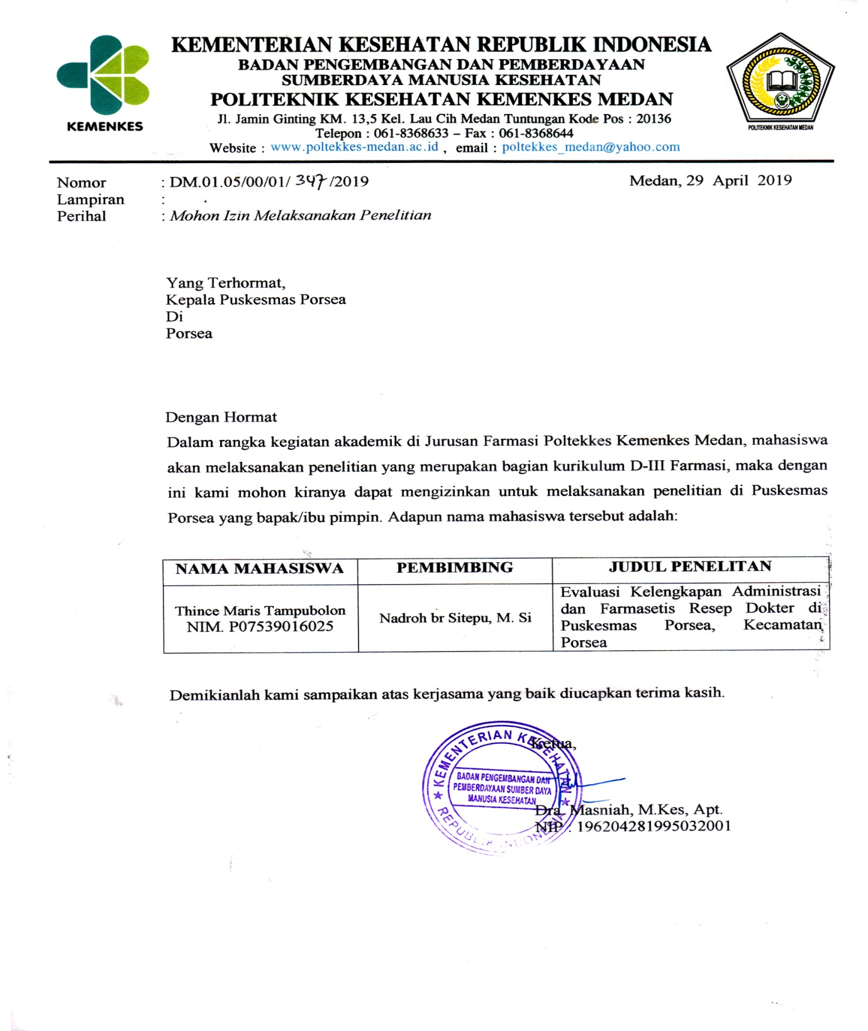Surat Pengantar Penelitian

Surat Izin dari Lokasi Penelitian

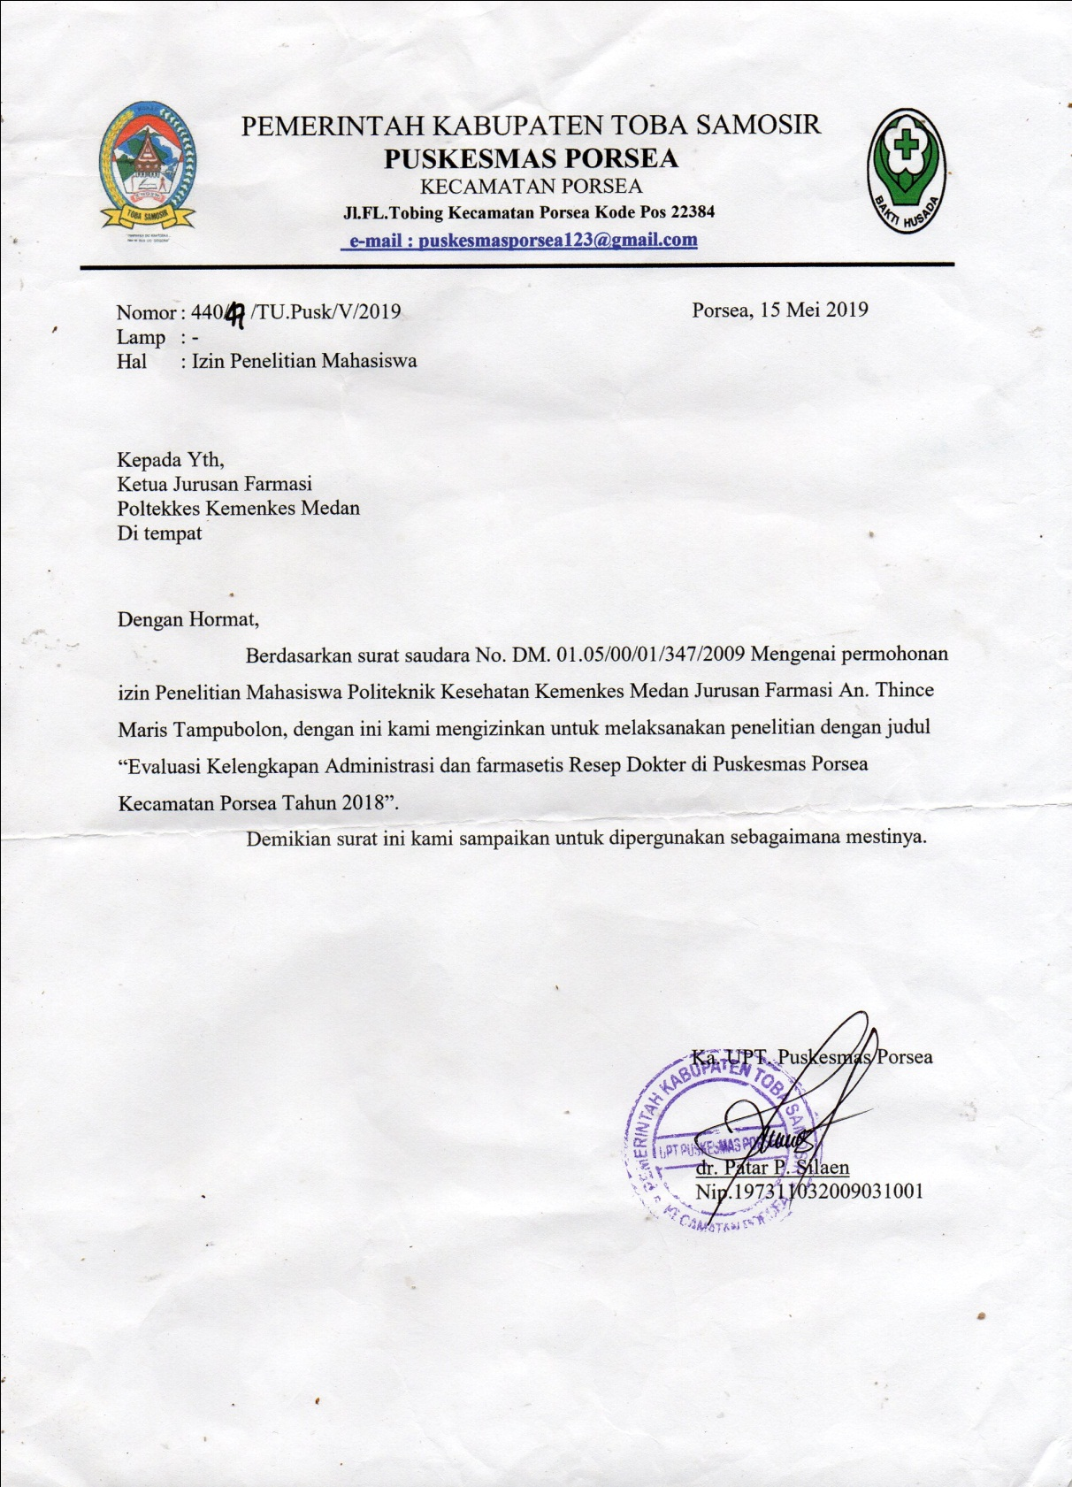

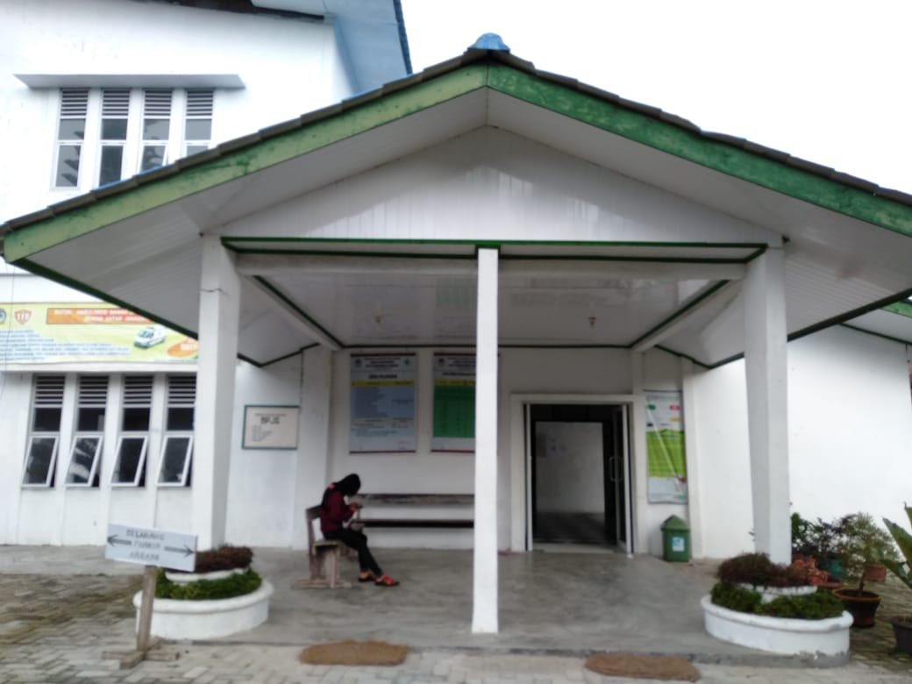**LAMPIRAN IV**Lokasi Penelitian

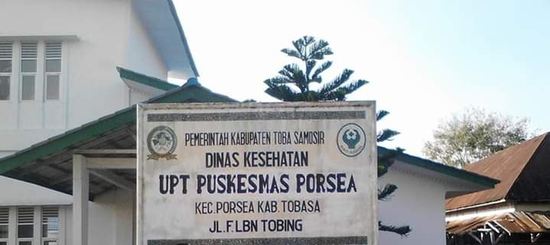**Gambar 3.** Lokasi Penelitian di Puskesmas Porsea Kecamatan Porsea

**LAMPIRAN V.** Dokumentasi Prosedur Penelitian

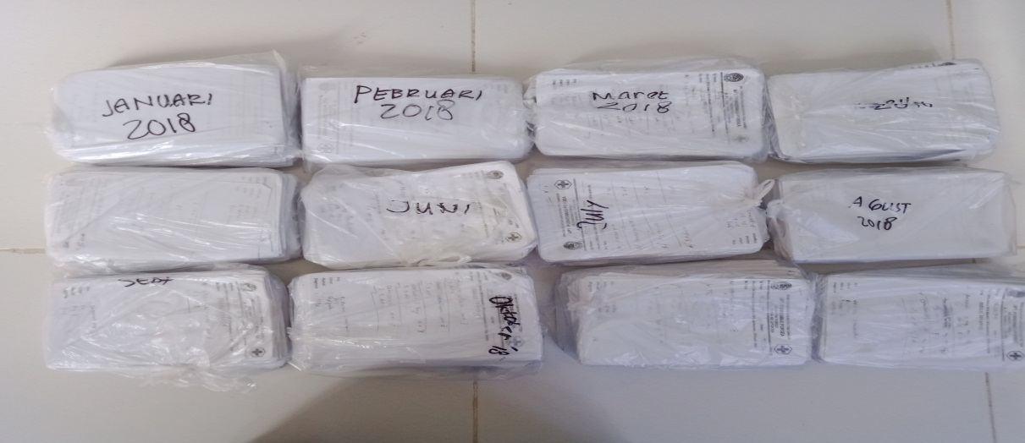

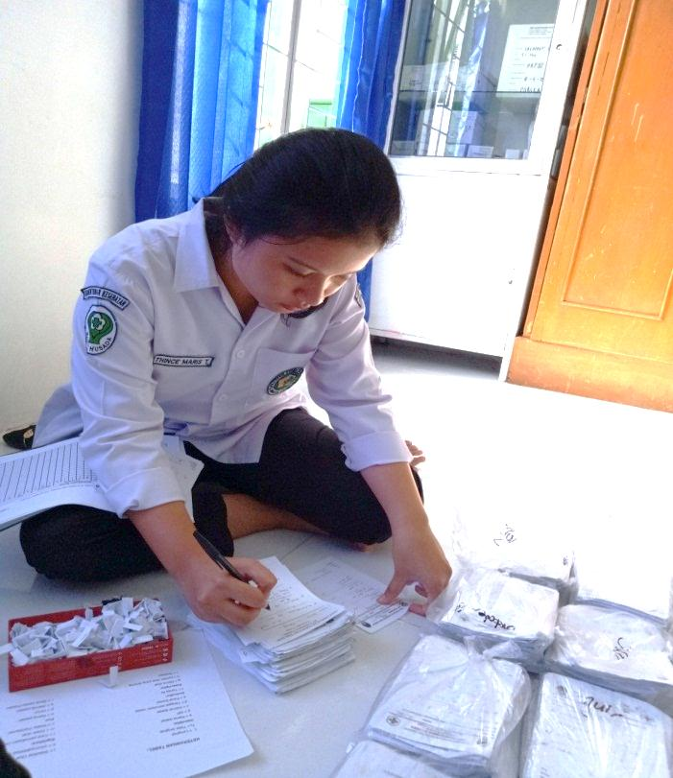**Gambar 4**. Resep yang terkumpul dari bulan Januari - Desember Tahun

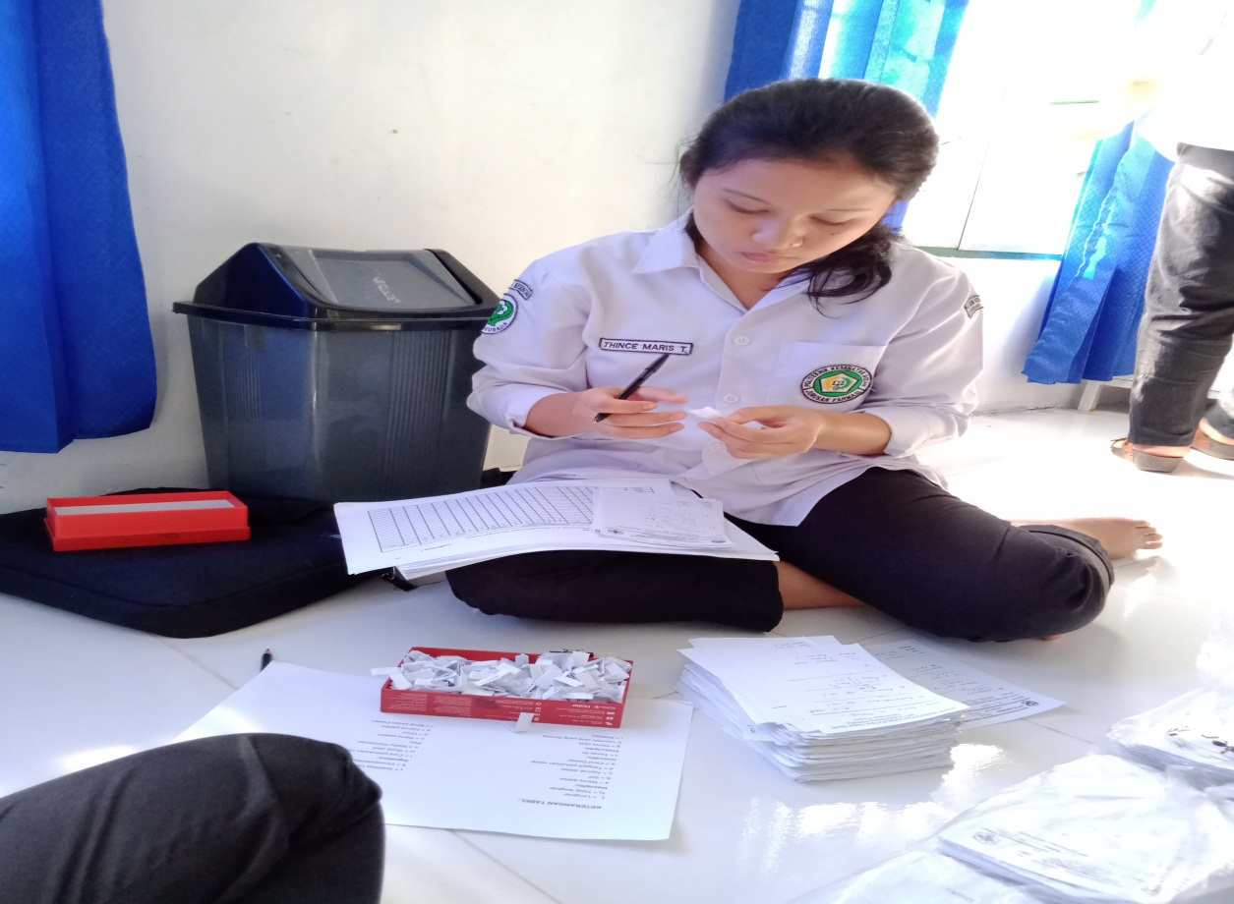 2018

**Gambar 5.** Peneliti mengambil undian untuk resep yang telah diberikan

nomor sebagai sampel penelitian dan mencatat kedalam

tabel yang telah di sediakan

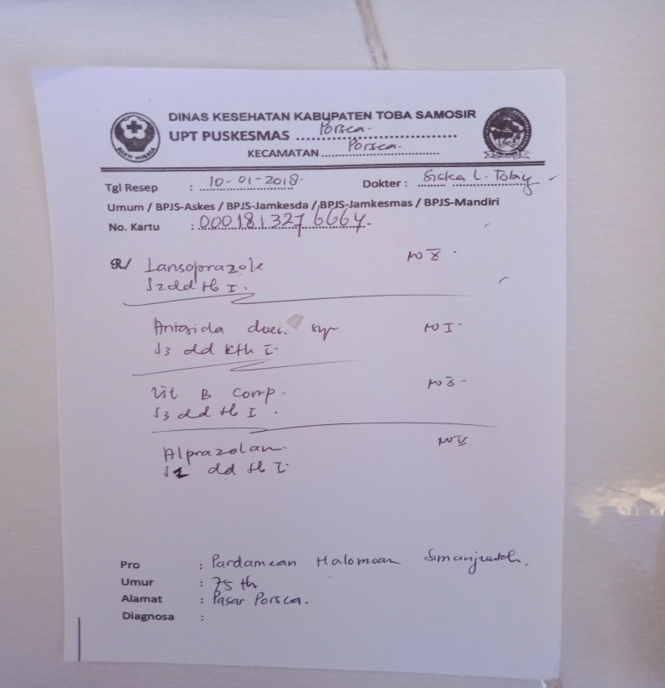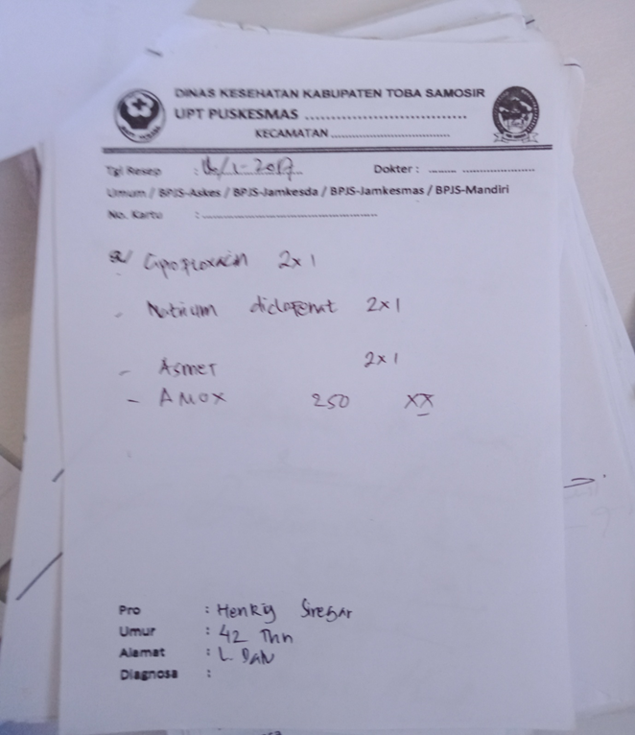**Gambar 7**. Lembar Resep

**LAMPIRAN VI**Surat Pernyataan telah Melaksanakan Penelitian

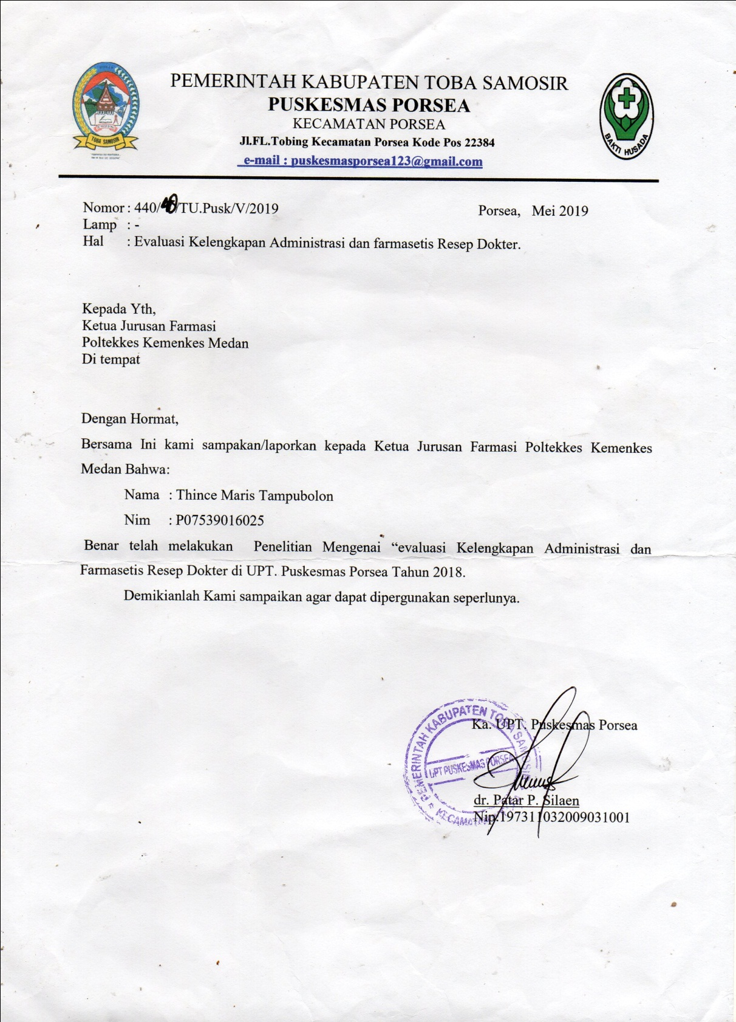

**LAMPIRAN VII**

Jadwal Bimbingan

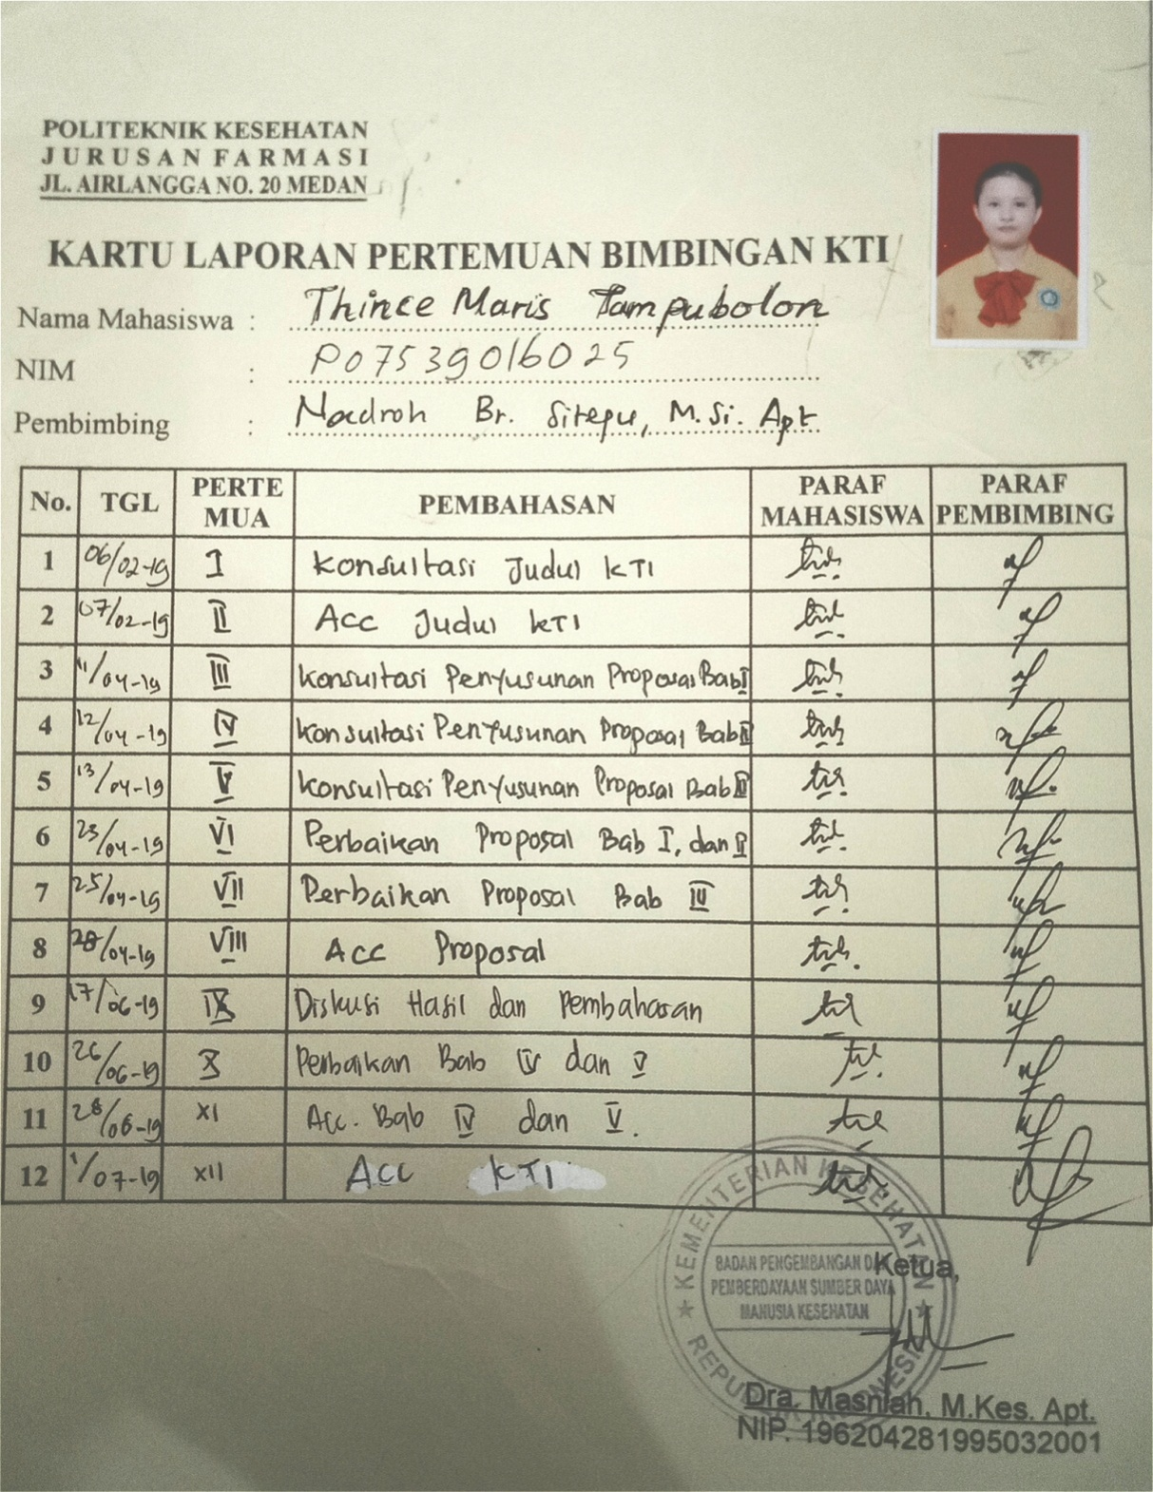

Ethical clearance

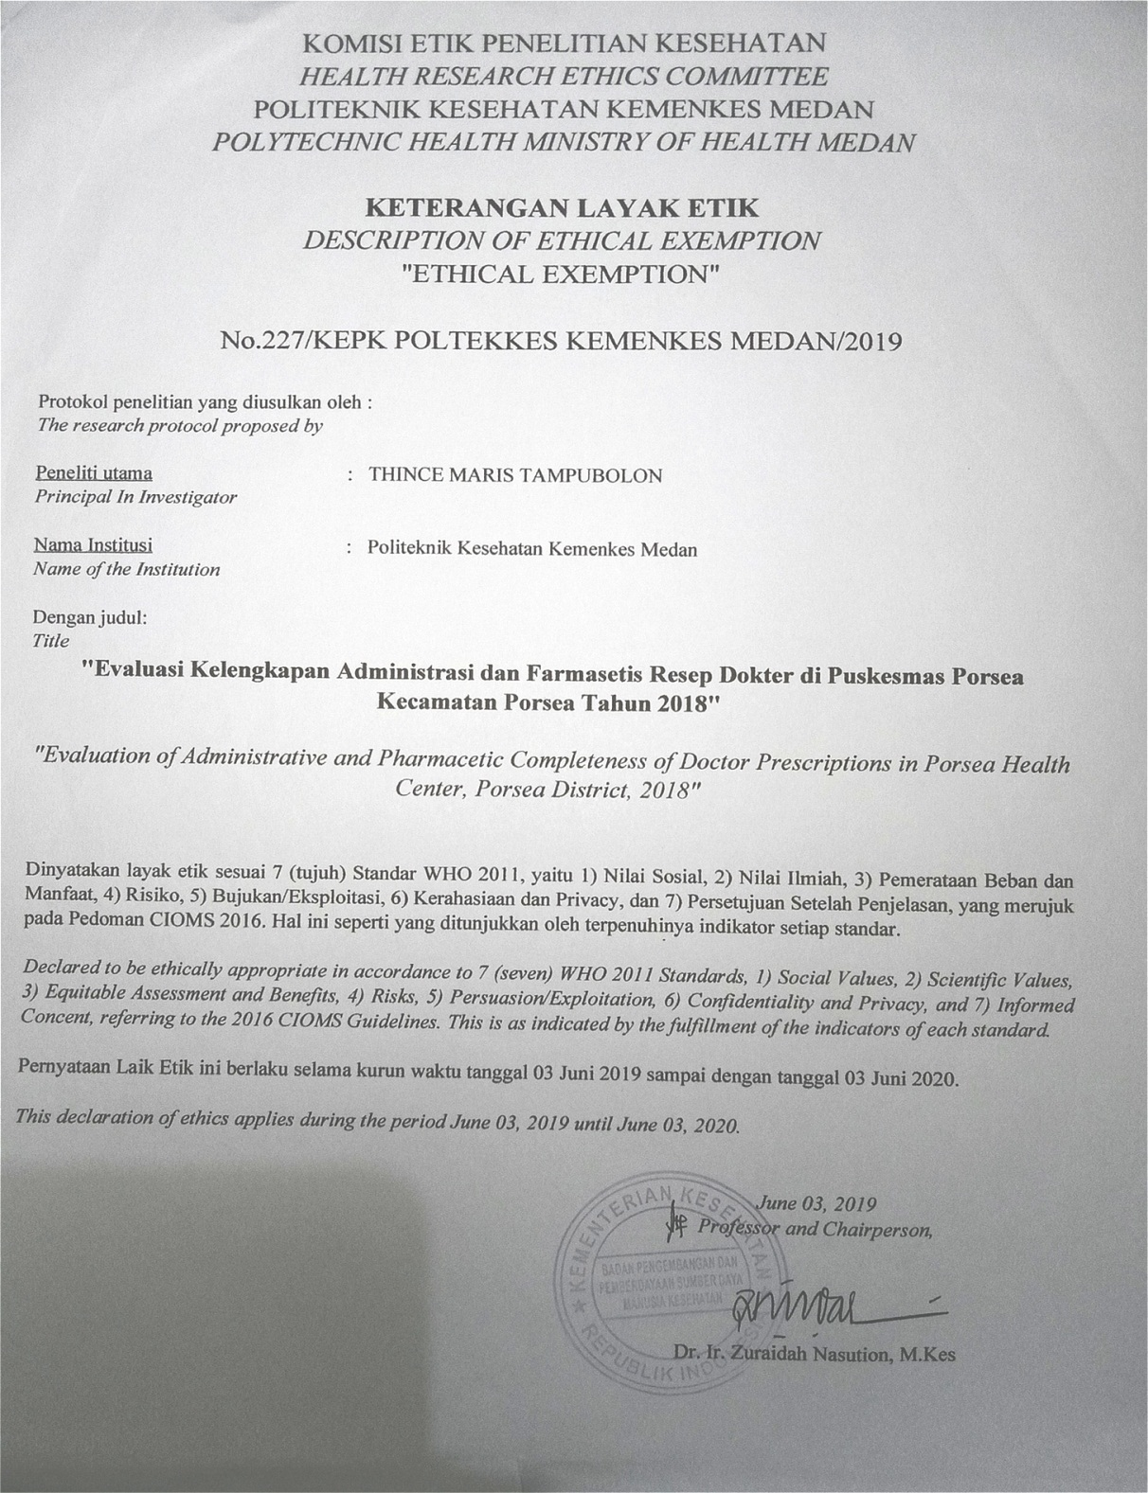

LAMPIRAN

Tabel1. KelengkapanAdministratifdan FarmasetisResep Dokterdi PuskesmasPorsea,KecamatanPorseaBulanJanuari 2018

KelengkapanResep

No.Resep

Inscriptio

Invocatio

Prescriptio

Signatura

Pro

Ket

a

1

0

1

1

1

0

0

0

0

1

1

1

1

1

1

1

1

1

1

1

1

1

1

1

1

1

1

0

1

1

1

0

25

b

c

0

0

0

0

0

0

0

0

0

0

0

0

0

0

0

0

0

0

0

0

0

0

0

0

0

0

0

0

0

0

0

0

0

d

1

1

1

1

1

1

1

1

1

1

1

1

1

1

1

1

1

1

1

1

1

1

1

1

1

1

1

1

1

1

1

1

32

e

0

1

0

1

1

1

1

0

1

1

1

1

1

0

0

0

0

0

0

0

0

0

0

0

1

0

1

1

1

1

1

1

17

f

1

1

1

1

1

1

1

1

1

1

1

1

1

1

1

1

1

1

1

1

1

1

1

1

1

1

1

1

1

1

1

1

g

1

1

1

1

1

1

1

1

1

1

1

1

1

1

1

1

1

1

1

1

1

1

1

1

1

1

1

1

1

1

1

1

32

h

1

1

1

1

1

1

1

1

1

1

1

0

0

0

0

1

1

0

1

0

0

1

1

1

1

1

1

1

1

1

1

1

25

i

1

0

1

1

1

1

0

1

1

1

0

1

1

1

1

1

1

1

1

1

1

1

1

1

0

1

0

0

1

1

1

1

26

j

1

1

1

1

1

1

1

1

1

1

1

1

1

1

1

1

1

1

1

1

1

1

1

1

1

1

1

1

1

1

1

1

32

k

1

1

1

1

1

1

1

1

1

1

1

1

1

1

1

1

1

1

1

1

1

1

1

1

1

1

1

1

1

1

1

1

32

l

1

0

1

1

1

1

1

1

1

1

1

1

1

1

1

1

1

1

1

1

1

1

1

1

1

0

1

1

0

1

0

1

28

m

0

0

0

0

1

1

0

0

0

1

0

1

1

1

1

1

0

0

1

1

1

1

1

1

0

0

0

1

1

0

1

0

17

n

1

1

1

1

1

1

1

1

1

1

1

1

1

1

1

1

1

1

1

1

1

1

1

1

1

1

1

1

1

1

1

1

32

o

1

1

1

1

1

1

1

1

1

1

1

1

1

1

1

1

1

1

1

1

1

1

1

1

1

1

1

1

1

1

1

1

32

p

1

1

1

1

1

1

1

1

1

1

1

1

1

1

1

1

1

1

1

1

1

1

1

1

1

1

1

1

1

1

1

1

q

1

1

1

1

1

1

1

1

1

1

1

1

1

1

1

1

1

1

1

1

1

1

1

1

1

1

1

1

1

1

1

1

32

r

L

TL

5

7

5

4

3

4

6

6

5

3

5

4

4

5

5

4

5

6

4

5

5

4

4

4

5

6

5

5

4

4

4

5

R1

R2

R3

R4

R5

R6

R7

R8

R9

0

0

0

0

0

0

0

0

0

0

0

0

0

0

0

0

0

0

0

0

0

0

0

0

0

0

0

0

0

0

0

0

0

0

0

0

0

0

0

0

0

0

0

0

0

0

0

0

0

0

0

0

0

0

0

0

0

0

0

0

0

0

0

0

0

0

13

11

13

14

15

14

12

12

13

15

13

14

14

13

13

14

13

12

14

13

13

14

14

14

13

12

13

13

14

14

14

13

R10

R11

R12

R13

R14

R15

R16

R17

R18

R19

R20

R21

R22

R23

R24

R25

R26

R27

R28

R29

R30

R31

R32

Jumlah

Rata-rata

Persentase

32

1.00

100%

32

1.00

426

1.000.000.74

74%

150

0.26

26%

0.780.000.001.000.53

78%0%0%100%53%

1.000.780.811.001.000.880.531.001.00

100%78%81%100%100%88%53%100%100%100%100%0%

